Выборы в США. Всё что нужно знать.
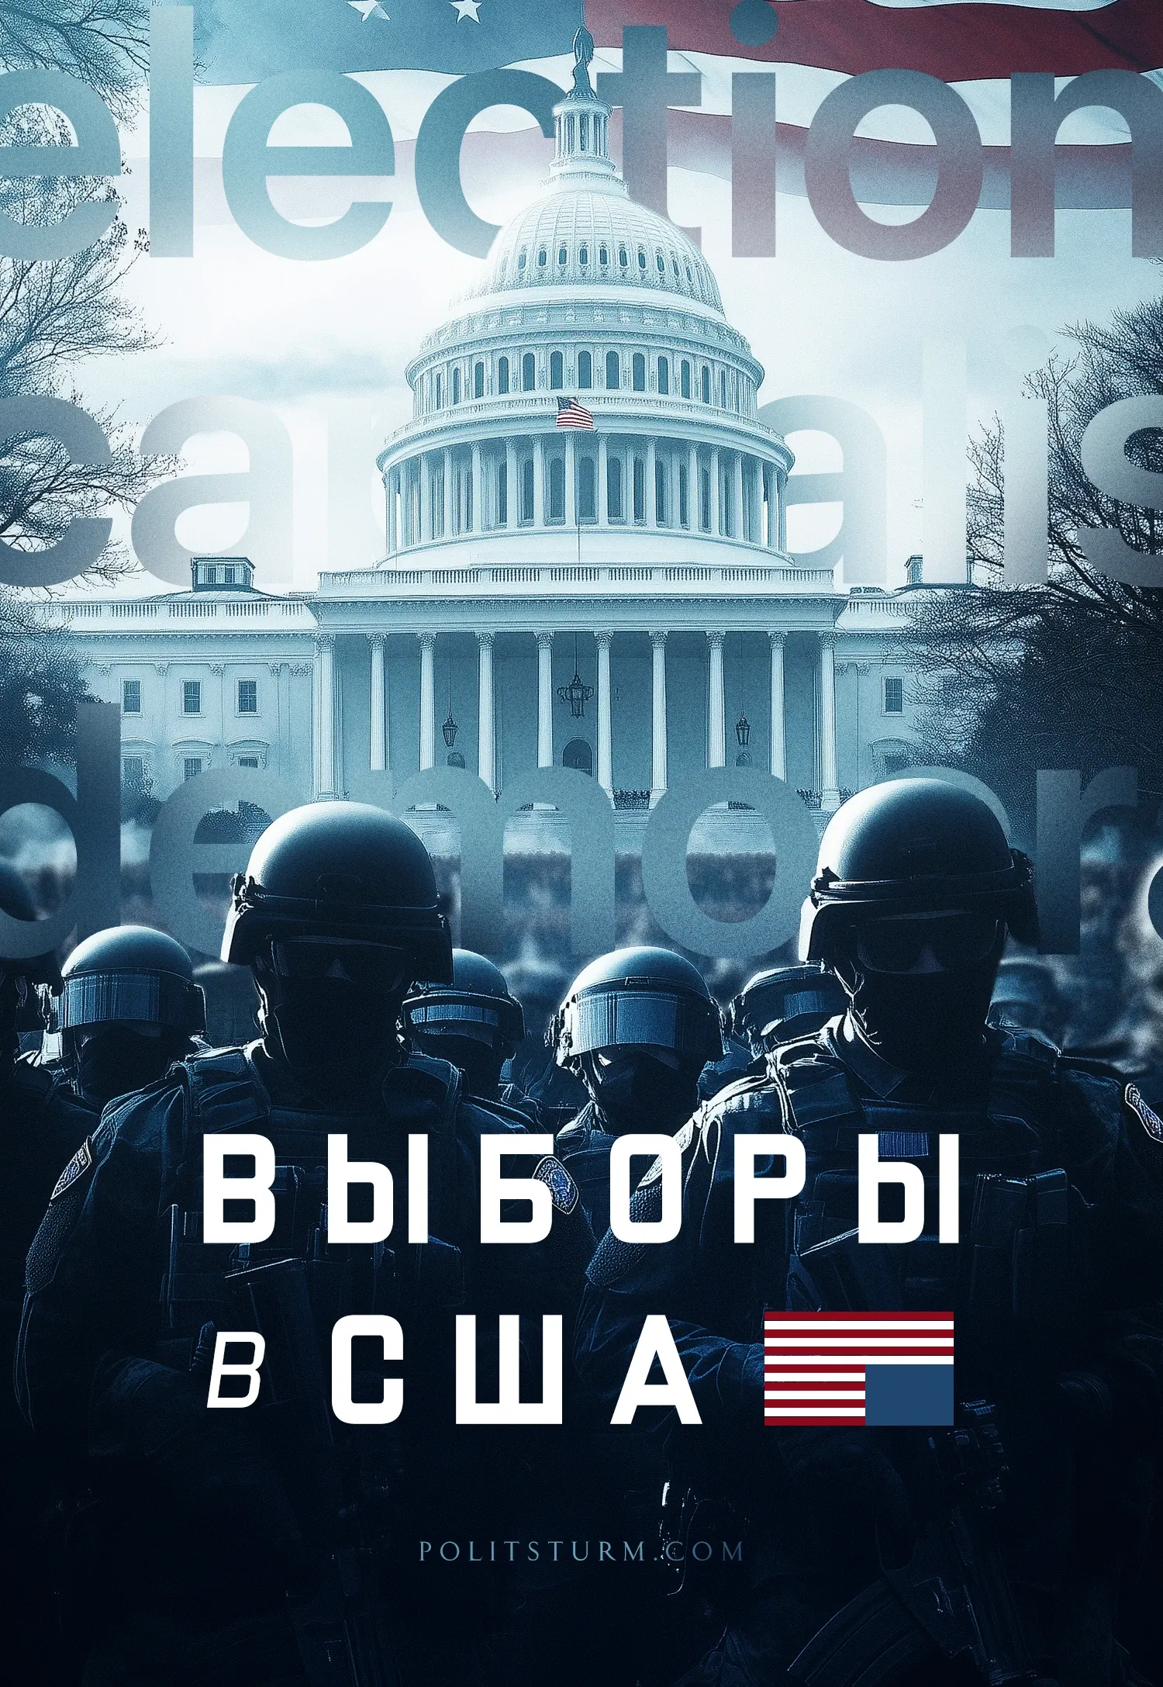

Оригинальная статья
2024-11-05
82 мин. на чтение

На протяжении последних месяцев в Америке не утихает политическая борьба, которая в этот раз проходит в особенно острых формах. До сих пор нет четкого понимания, кто возглавит Соединенные Штаты на следующие 4 года и какую политику он будет проводить.
Какую роль играет президент Соединенных Штатов? Как устроена система американских выборов? Чем отличаются Демократическая и Республиканская партии? Кто из крупного бизнеса поддерживает главных кандидатов и как изменится политика США в случае победы одного из них?

I. Какую роль играет президент США?
Должность президента Соединенных Штатов возникла в ранний период формирования американского государства. После завершения войны за независимость тринадцати колоний, в 1787 г. Конституционный Конвент принимает конституцию США. Определив общую структуру государственного устройства и разделения властей, конституция определит роль президента как главу исполнительной власти.
Однако реальный политический вес и роль должности президента в последующей истории США значительно выйдет за рамки кратких формулировок статей конституции. Президент станет одной из ключевых должностных фигур всей американской политической системы. Этот процесс расширения роли и полномочий президента будет тесно связан в первую очередь с изменением роли самих Соединённых Штатов на международной арене, прежде всего в XX в.
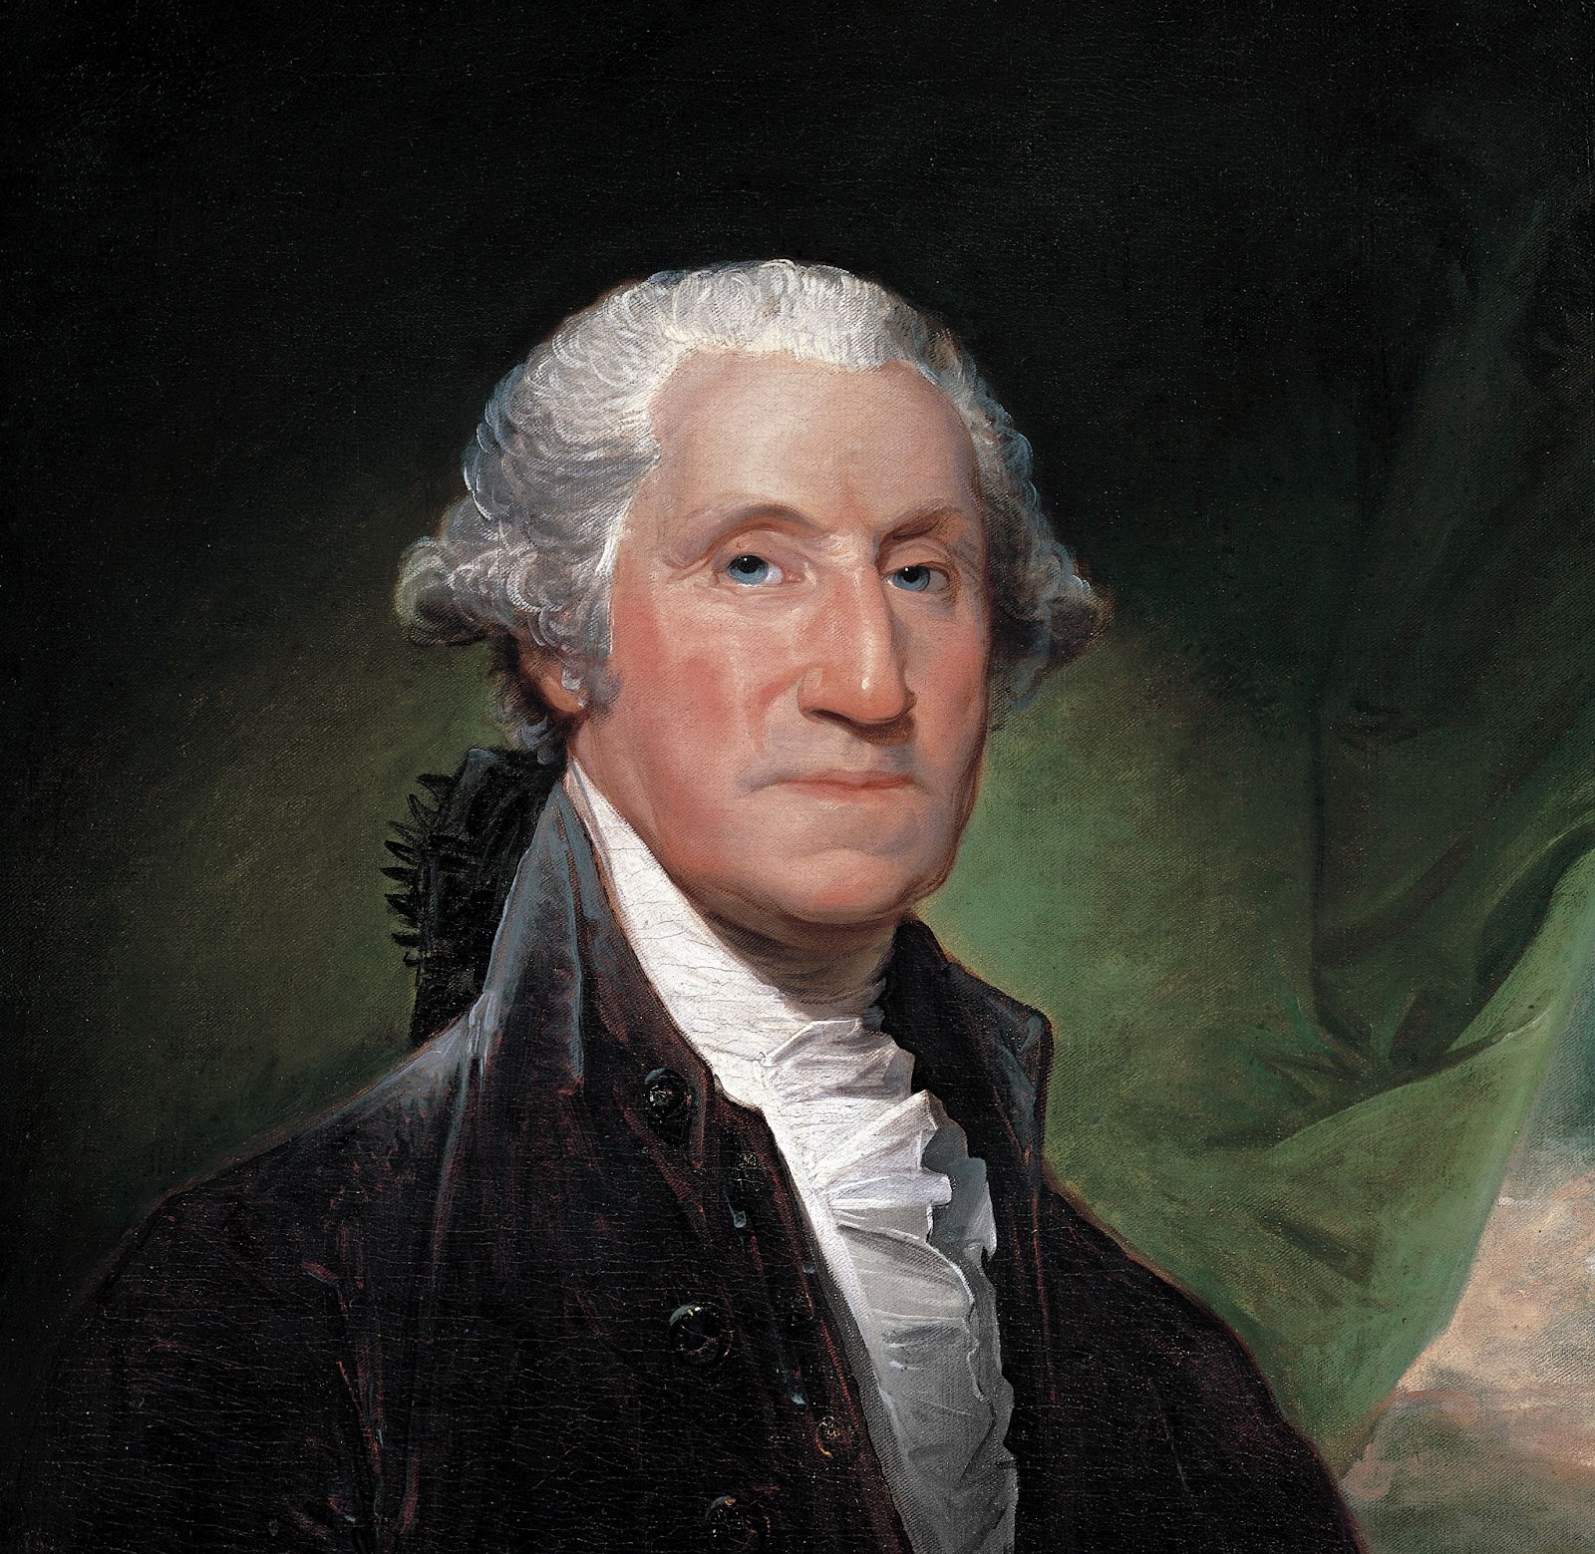
Джордж Вашингтон, первый президент США
Карл Маркс называл государство исполнительным комитетом господствующего класса. Президент в США, как и в любой другой буржуазной президентской республике — это председатель такого комитета. Политический лидер всей американской капиталистической системы или говоря проще: «главный менеджер». Он утверждает или отклоняет законы, принятые Конгрессом, назначает ключевых должностных лиц: министров, послов, руководителей различных ведомств, ключевых служб и судей Верховного суда. Президент также может уволить или отстранить эти лица от занимаемой ими должности.
С точки зрения внутренней политики и управления государством, полномочия президента США ограничены. В частности, в отличие от России или других постсоветских республик с сильной президентской властью, он не имеет прямой законодательной инициативы, не может напрямую вносить законы на рассмотрение Конгресса. Все, что ему доступно для продвижения новых законов — только опосредованно продвигать их через отдельных членов Конгресса или от своей партии. В крайнем случае он может попросить принять тот или иной закон в послании Конгрессу.
Такая система участия президента в изменении законодательства неоднократно приводила к эпизодам противостояния между американским президентом и законодательной и судебной властью. Особенно острые формы оно принимало в периоды проведения давно назревших и глубоких реформ.
С Конгрессом и Верховным судом в своё время приходилось бороться Франклину Рузвельту при проведении экономических реформ по выходу из Великой депрессии в 30-е гг. прошлого века. В отдельные моменты противостояние доходило до того, что Верховный суд пытался отменить законы Рузвельта, а отдельные чиновники обвиняли президента в тирании. В ответ на сопротивление Верховного суда, Рузвельт даже предпринял попытку «расширить» состав Верховного суда, чтобы назначить туда более лояльных судей, но эта инициатива встретила жесткое сопротивление в Конгрессе.
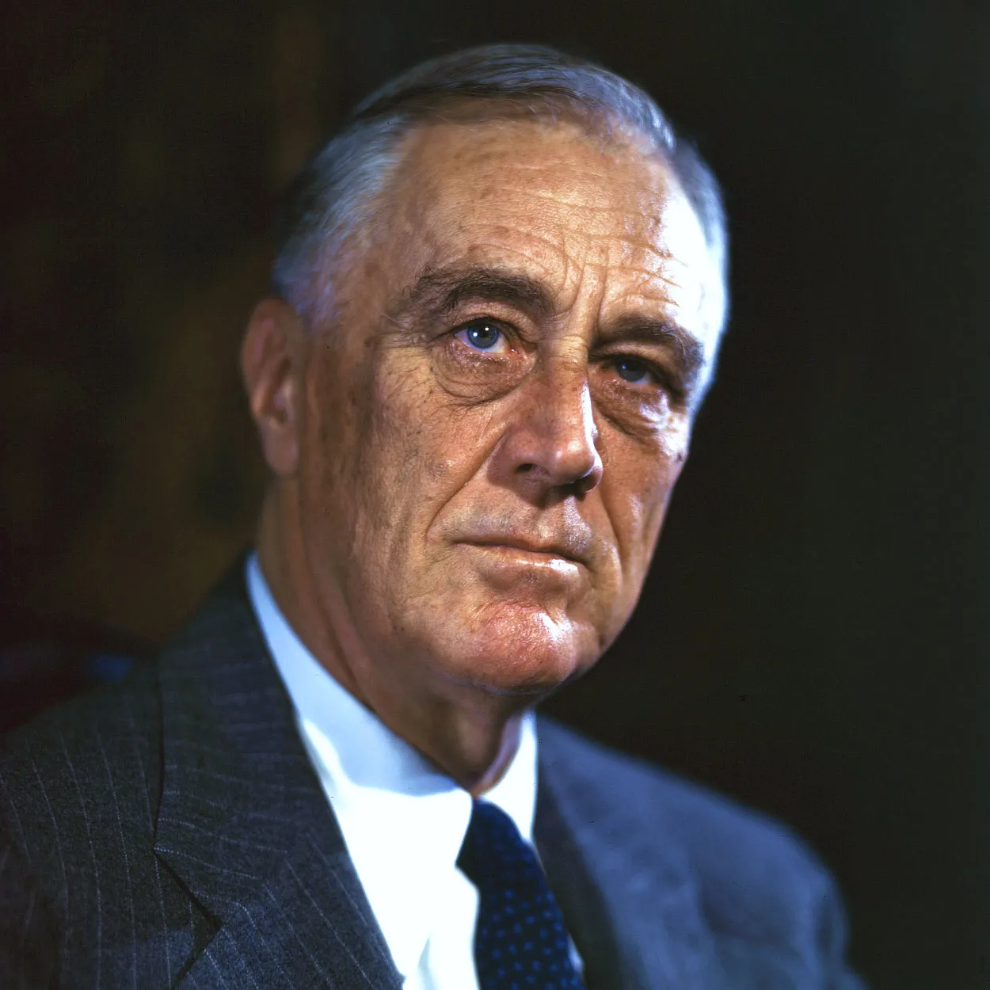
Франклин Рузвельт, 32-й президент США
Билл Клинтон в 1993 г. столкнулся с сопротивлением республиканцев в Конгрессе при проведении реформы федеральных налогов, которая была призвана покрыть дефицит бюджета. Тогда Клинтон смог преодолеть оппозицию в Конгрессе и принять реформу. Но годом позже он потерпел полную неудачу при попытке изменения системы здравоохранения: реформа, которая должна была обеспечить всех граждан США медицинской страховкой и возложить расходы за неё на бизнес, была свёрнута после ожесточенной борьбы со стороны крупного капитала и его лобби в Конгрессе.
Через несколько десятилетий уже Барак Обама вернется к закону о доступном здравоохранении и также столкнется с сопротивлением в Конгрессе и СМИ. Но в отличие от Клинтона, Обаме удастся принять закон, который известен сегодня как «обамакэйр» (англ. Obamacare).
За последнее время наибольшее сопротивление законодательной власти реформистским устремлениям президента наблюдалось при президентстве Дональда Трампа. Одним из ключевых предвыборных обещаний Трампа была налоговая реформа: во время выборов он обещал радикально сократить налоги, прежде всего для бизнеса и крупных корпораций. Несмотря на то, что республиканская партия, от которой Трамп победил на выборах, контролировала обе палаты Конгресса, его инициатива вызвала шквал критики со стороны демократов. Чтобы принять закон, Трампу и республиканской партии пришлось вести длительные переговоры с Демократической партией. Только после этого реформа, которая в частности предусматривала сокращение налога на прибыль компаний с 35% до 21%, была подписана Трампом в 2017 г.
Каждая внутренняя реформа или преобразование, затрагивающие ту или иную область внутреннего устройства американской экономики, социальной сферы или политики проходит через сложную систему рассмотрения и одобрения. На каждом из этапов разработки законопроекта или инициативы подконтрольные крупному бизнесу лоббистские группы в Конгрессе, СМИ, Верховном Суде и множестве других организаций проводят кампании по продвижению или сопротивлению реформе. Такая система отражает противоречивость взглядов различных господствующих групп американского бизнеса и политической элиты по вопросам внутренней политики. Весь механизм принятия внутренних реформ выстроен так, чтобы не дать ни одной из групп решительного преимущества.
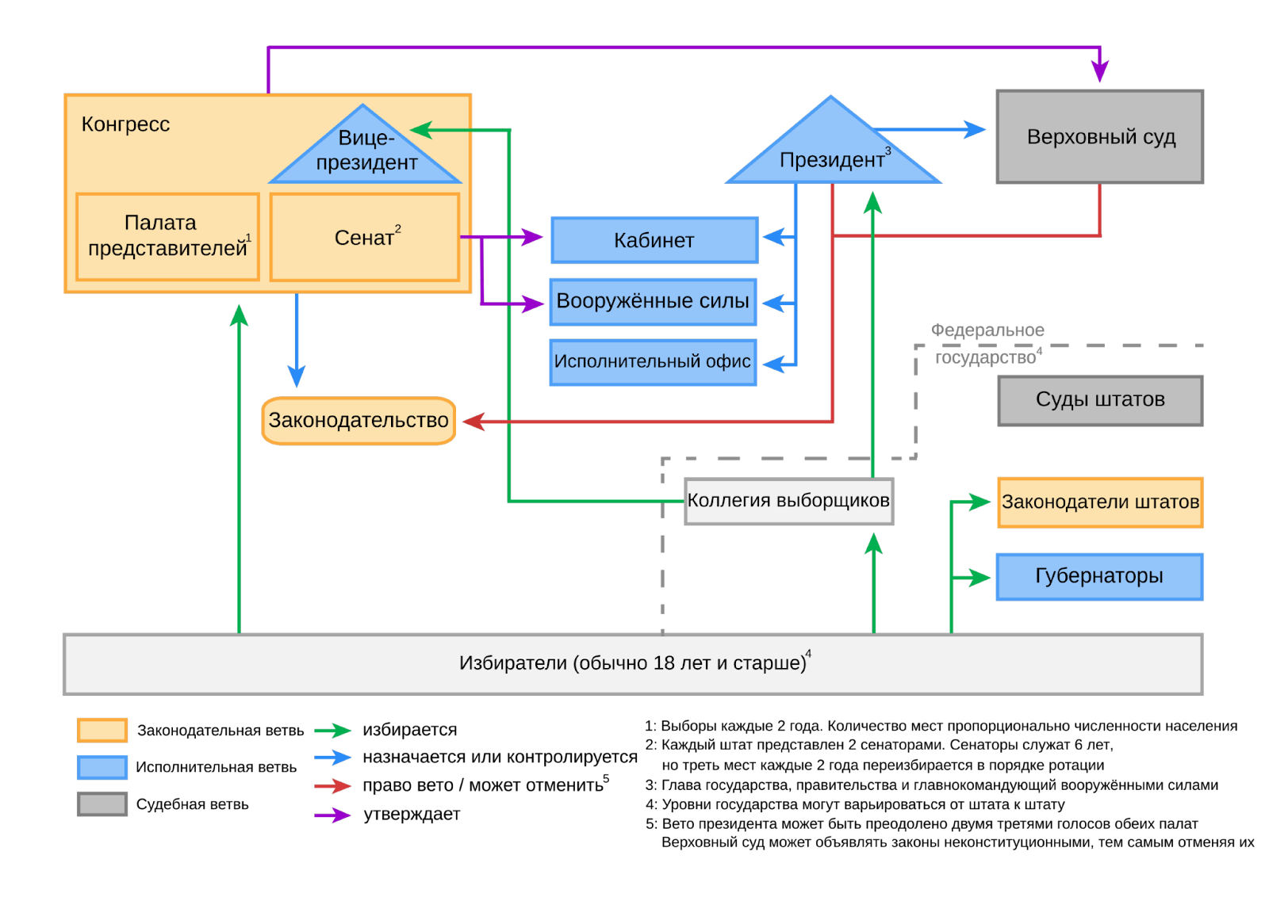
Но есть область, в которой подавляющее большинство американских бизнесменов и корпоративных элит имеют общие коллективные классовые интересы. Они могут спорить о налогах, здравоохранении или социальной политике, но все вместе сходятся в стремлении сохранить и укрепить доминирующее положение США на мировом рынке и международной арене. Это приводит к тому, что президент США обладает куда большей властью над внешней политикой.
Президенту США принадлежит полное право руководить всей внешней политикой государства, его возможности значительно превышают возможности Конгресса. В отдельных аспектах это влияние приобретает поистине самодержавные черты. Именно президент выступает как ключевая фигура при определении направлений внешней политики, устанавливает цели и задачи для таких ведомств как Государственный департамент, то есть министерство иностранных дел. Для этого у президента представлен полный набор необходимых инструментов.
Президент выступает как главнокомандующий вооруженных сил США, заключает международные договоры при одобрении Сенатом и выступает как главный дипломатический представитель и переговорщик. Но куда важнее военная власть президента. Он может единолично инициировать проведение военных операций без необходимости объявления войны Конгрессом. Для этого еще в 1973 г. был принят Закон о военных полномочиях, который наделяет президента правом использовать по своему усмотрению Вооруженные силы на период от 60 до 90 дней. Все, что необходимо для этого сделать президенту — оповестить о своем решении Конгресс и дать ему отчет о причинах и обстоятельствах применения армии США. По истечении назначенного срока, президент либо отзывает войска, либо получает специальное разрешение Конгресса на продолжение использования Вооруженных сил.
Несмотря на то, что закон представлялся как ограничительный, он по сути юридически оформил исключительное право президента США распоряжаться армией в обозначенных границах.
Закон 1973 г. значительно упросил для господствующего класса США проведение военных операций и вторжений в зоны своих интересов. Он попросту исключил из этого процесса всю ту бюрократическую процедуру согласования действий с законодательной властью, в которой зачастую сталкиваются противоречивые политические интересы, затягивая принятие решения. Военная машина США во внешней политике действует быстро.
Положения закона применял президент Рейган для проведения операции «Вспышка ярости»: вторжения на Гренаду в 1983 г. в целях свержения про-советского и про-кубинского левого правительства. Через три года, в 1986 г. он же отдаст приказ о нанесении авиаударов по Ливии — в рамках операции «Каньон Эльдорадо».
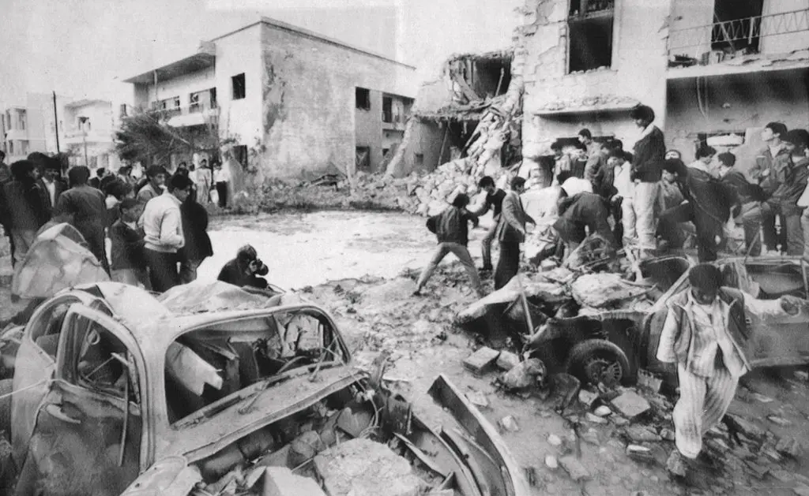
Ливийцы осматривают ущерб, нанесенный Триполи (Ливия) после ударов американских военных самолетов в 1986 году. Источник: Associated Press
Джордж Буш-старший, ссылаясь на положения закона о военных полномочиях, в 1990-1991 гг. отправит американские войска в Персидский залив для проведения операции «Буря в пустыне», направленной против правительства Саддама Хусейна в Ираке. Билл Клинтон применит закон для отправки войск в Сомали в 1993-1994 гг., в 1994 г. для вторжения на Гаити, в 1995 г. для бомбардировки боснийских сербов во время войны 1991-1995 гг. в Боснии и Герцеговине. Наконец, в 1999 г. для бомбежки Белграда и других городов Югославии.
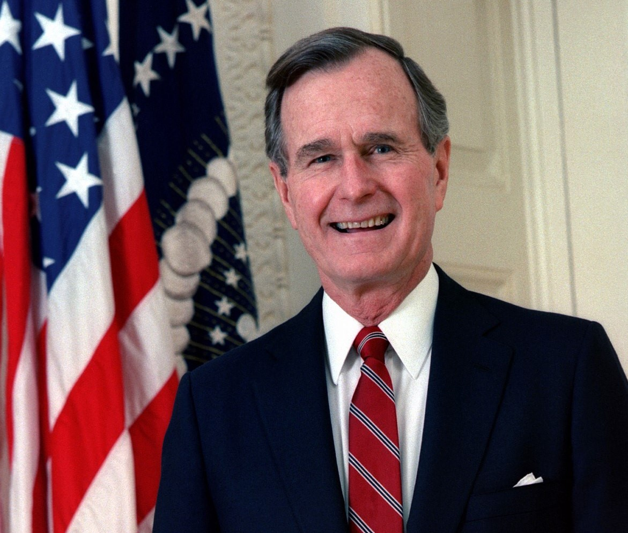
Джордж Буш-старший, 41-й президент США
Тот же юридический механизм будет действовать при всех последующих военных операциях США по всему земному шару: от Сирии до Афганистана.
Всего, с 1973 по 2017 гг. президенты США извещали Конгресс об использовании Вооруженных сил за пределами США 168 раз. При этом, в период с 1973 по 1998 гг. они «забывали» это делать в 18 случаях. Если за все это время институт президентства в Америке и подвергался критике за исключительные полномочия во внешнеполитической сфере, то после событий 11 сентября 2001 г. такая критика практически сошла на нет. Напротив, критические голоса против таких полномочий президента утонули в милитаристской пропаганде и уступили место требованиям «сильного президента».
Здесь стоит сказать, что сами американские политологи и «правоведы» заметили особую роль президента во внешней политике и назвали это термином «имперское президентство». В области внешней политики и применения вооруженной силы, президент США оказывается свободен от большинства элементов системы «сдержек и противовесов», которые накладываются на него конституцией и законодательными актами. В его почти самодержавных руках оказывается второе после финансов и кредита ключевое орудие американской дипломатии — военная сила.
Но и до закона 1973 г., президента почти ничего не ограничивало в применении вооруженной силы за пределами страны. Закон лишь юридически оформил и упростил то, что существовало на практике: особые полномочия главы государства отправлять американские войска в зоны интересов США, не спрашивая на то отдельного разрешения Конгресса.
Таким образом, отчетливо виден тот дисбаланс, который существует между полномочиями президента США во внутриполитической и внешнеполитической сферах.
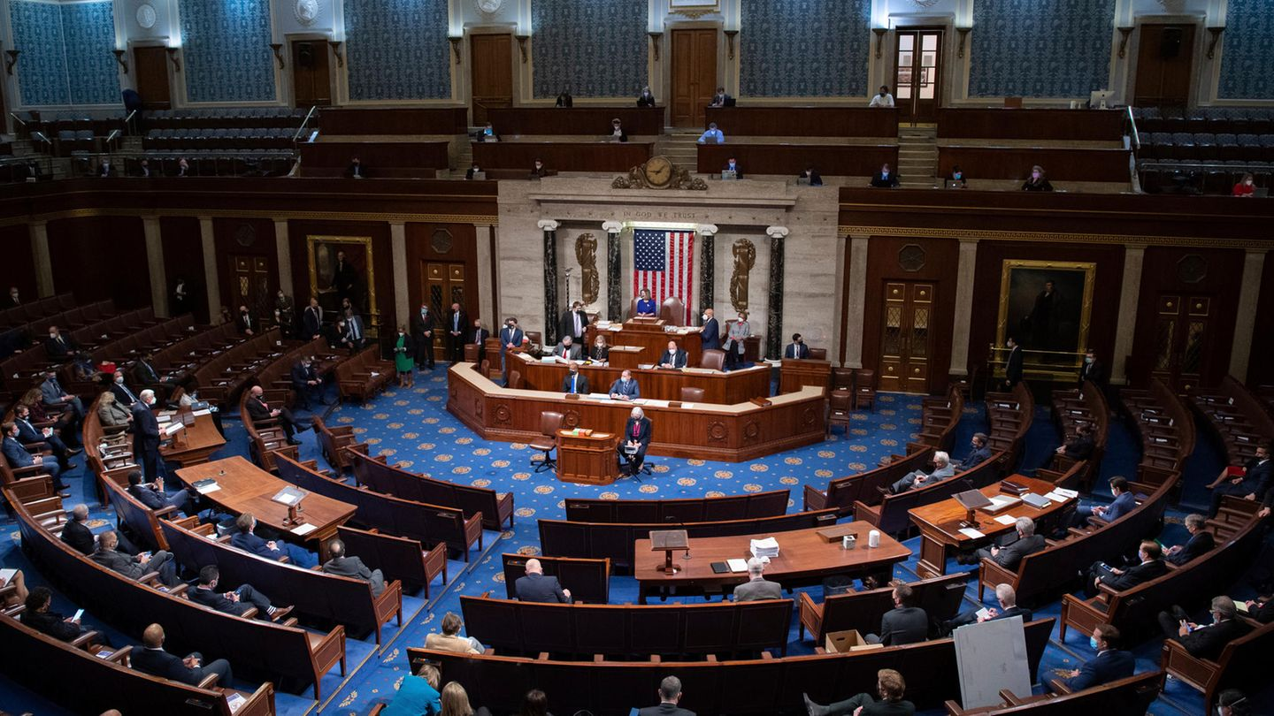
Заседание Конгресса
С чем это связано? Почему, если во внутренней политике президенту приходится согласовывать каждое свое решение с бесчисленным количеством законодательных и судебных учреждений, а каждый шаг сковывается множеством конституционных ограничений — во внешней политике он обладает почти полной свободой действий? Ведь и конституцией такие полномочия президента не предусмотрены.
Все дело в роли и положении самих Соединенных Штатов Америки в мире. Оно не всегда было таким, как сегодня: с момента принятия текста конституции в 1787 г. и до настоящего времени, влияние США на международную политику в целом и американского капитала на мировой рынок в частности заметно изменились.
В XIX в. американская индустрия была еще слаба и американские капиталисты не имели большого влияния на мировом рынке. Их теснили со всех сторон европейские «великие державы», а господствующей установкой американских политиков был «изоляционизм»: сосредоточение на внутренних делах.
Все изменилось после двух мировых войн. Американские финансовые круги обогатились в годы Первой мировой войны на кредитовании Европы. К моменту окончания войны вырос внутренний рынок и усилилась промышленность американских компаний. Учитывая общий экономический упадок Европы, это привело к активной экспансии американского капитала на европейский рынок. Вслед за американским кредитом, в Западную Европу все более активно начали поступать американские товары: техника, автомобили, продукты питания, материалы и другая продукция. США начали активно инвестировать в европейские компании, а американские банки — раздавать кредиты. Там, где слабеющий европейский капитал терял позиции, тут же появлялся американский.
Рост экономического веса США на европейском рынке, а значит и на мировом, неизбежно приводил к росту политического влияния американского государства. Американский президент Вудро Вильсон, пусть и вступил в Первую мировую позднее других участников, был одной из ключевых персон во время Парижской мирной конференции. А так называемый «Договор пяти держав» — первая попытка ограничить гонку военно-морских вооружений после Первой Мировой — был подписан именно в Вашингтоне.
Но наибольший размах укрепление позиций США на мировой арене приобрело после Второй мировой. Ослабевшая после самой разрушительной войны в истории человечества западная Европа упала к ногам нового гегемона капиталистического мира. Еще более обогатившийся на военных поставках и кредитах американский финансовый капитал попросту не встречал конкуренции на рынках Европы. Особую роль сыграл и план Маршалла, предоставлявший европейским странам экономическую помощь для восстановления в обмен на выдавливание коммунистов из официальной политики. Дело довершило создание блока НАТО и других международных организаций, в которых ключевая роль принадлежала США, вроде Международного Валютного Фонда.
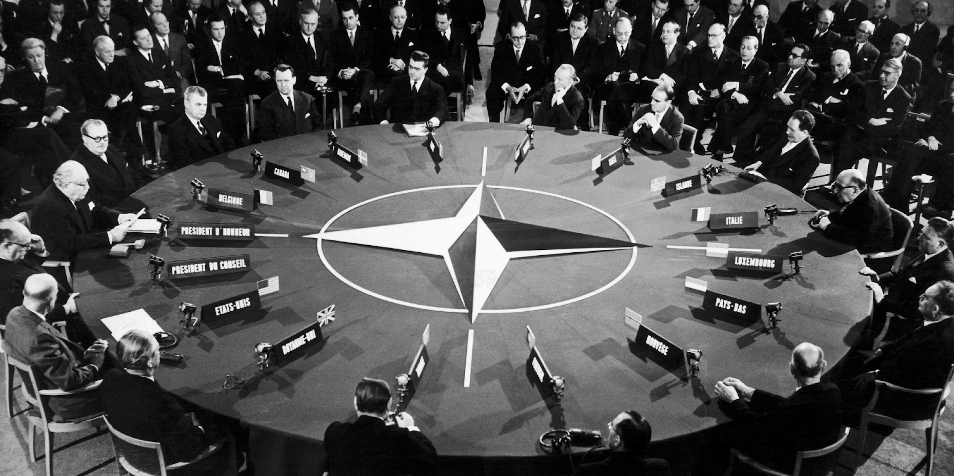
Совет НАТО после окончания Второй мировой войны
С момента окончания Второй Мировой войны вплоть до конца XX в. позиции Америки еще больше укрепились. США стали самым крупным экономическим и политическим игроком в капиталистическом мире. Распад СССР и поражение социалистической системы в 1991 г. вовсе привели к тому, что США на какое-то время стали единственным гегемоном на всей планете. Единственной страной, которую можно было в полной мере назвать «сверхдержавой». Это положение изменится только в связи с ростом Китая.
Сообразно новой роли американского государства как «мирового лидера» и наиболее сильной «великой державы», изменилась и роль главы США. Она значительно вышла за пределы конституции, написанной в конце XVIII в. Американский президент стал ключевым мировым лидером — «мировым жандармом», охраняющим американо-центричный «мировой порядок».
Таким образом, с увеличением веса США в мировых процессах, расширялись и полномочия президента при руководстве и определении внешней политики. Они достигли такого масштаба и значения, которого не могли себе представить «отцы-основатели» американского государства.
Этот процесс закономерен. Американский правящий класс, став самой влиятельной силой капиталистического мира, столкнулся с большим количеством вызовов. Ему нужно было не только укреплять и расширять свои позиции в мире, но и противостоять попыткам изменить господствующий миропорядок хотя бы в одном отдельно взятом регионе. Национально-освободительное движение в европейских колониях, коммунистические революции в Азии, Латинской Америке и Африке, борьба за влияние в своих регионах отдельных буржуазных режимов. Наконец, противостояние с Советским Союзом в рамках Холодной войны. Все это напрямую било по интересам американского капитала, угрожало его позициям и сфере влияния.
Американский солдат и американское оружие приняли участие в бесчисленном количестве горячих и холодных конфликтов от Кореи и Вьетнама до Ближнего Востока и Кубы. Спецслужбы, политические советники и агенты США создали огромную сеть влияния и агентуры по всему миру. Главным мотивом агрессивной политики США было противостояние с СССР и международным коммунистическим движением. Американское государство проходило через череду сложных этапов и периодов, отдельных кризисов вроде Кубинского, космической или ядерной гонки. Каждый из них создавал угрозы существованию системы американо-центричного мира. Но даже после ликвидации социалистической системы, количество вызовов для положения Соединенных Штатов не сократилось. Бесконечные интервенции в Африке и на Ближнем Востоке. Противостояние с Россией на постсоветском пространстве, в частности в Украине. Режим новой Холодной войны с Китаем.
При наличии столь широкого фронта внешней политики, американский правящий класс нуждался в эффективном аппарате принятия решений и проведения их в жизнь — в инструменте, чья работа не замедлялась бы бесконечными парламентскими слушаниями и дебатами. Таким инструментом стала должность президента.
Сконцентрировав в одних руках широкие полномочия по проведению внешней политики и использованию военной силы, окружив президента профильными ведомствами и службами различной степени секретности, правящий класс Америки получил должностное лицо, проводящее его волю.
Президент США полностью подчиняется интересам господствующего класса. Он формирует и направляет международную политику в соответствии с его экономическими интересами через бесчисленные ведомства и службы: Государственный департамент, разведка, военное министерство, ЦРУ и т.д. Президент в данном случае выступает как удобный инструмент внешней политики — проводник воли крупного капитала.
При этом и сами американские президенты бесчисленными нитями связаны с правящим классом и элитными кругами, зачастую являясь выходцами из их среды. Например, такие представители политической элиты как Говард Тафт, Джон Кеннеди, Билл Клинтон или Джо Байден; капиталисты Герберт Гувер, Джеральд Форд, Джимми Картер или Дональд Трамп. Подавляющее число американских президентов тем или иным образом восходили к господствующим элитам: имели заметную политическую карьеру в Сенате или на уровне штатов, учились в элитных образовательных учреждениях Лиги Плюща, происходили из элитных семей или владели крупным бизнесом.
Особое место в американской политике занимают целые политические династии, формировавшиеся веками: Рузвельты, Кеннеди, Форды, Буши. В случае с Рузвельтами и Бушами, разные представители этих семей по нескольку раз приходили к власти, а семейство Клинтонов до сих пор считается одной из самых влиятельных политических сил Америки.
Такая близкородственная в классовом смысле связь американских президентов с правящими элитами превращает их в органическую часть всей капиталистической системы. Интересы американского бизнеса и элит им понятны и классово близки. В этом смысле, каждый американский президент воплощает в себе коллективного капиталиста Америки.

II. Кто и как выбирает президента?

2.1 Кто может стать президентом?
Согласно конституции, президентом может быть избран любой гражданин, родившийся на территории Соединенных Штатов, старше 35 лет и проживающий на территории США не менее 14 лет. Никакого денежного или политического ценза формально не существует. Теоретически, каждый взрослый американский гражданин может стать президентом. Во всяком случае, именно в этом пытаются убедить политики американское общество и весь мир.
Но в действительности, далеко не каждый житель США может стать президентом. Более того, не каждый может позволить себе само участие в выборах.
Самый главный барьер, отсеивающий большинство потенциальных участников президентской гонки — денежный. Предвыборная кампания требует колоссальных денежных вложений. Кандидатам в президенты требуются сотни миллионов долларов на одну только агитацию, рекламу и публичные выступления.
Совокупные траты всех кандидатов в президенты с 1984 по 2024 гг. составили 3 триллиона долларов. При этом, стоимость избирательной кампании все это время неуклонно росла. Если на выборах 2000 г. Демократическая партия потратила порядка 176 миллионов долларов, то в 2008 г. эта сумма составила уже 1 миллиард и 100 миллионов, увеличившись к 2020 г. до 3 миллиардов.
Очевидно, что кандидат, даже если он сам является крупным бизнесменом, никогда не сможет оплатить свою кампанию в одиночку. Но это и не требуется, потому что в этот момент в игру вступают спонсоры или, как они называются в США — доноры президентских кампаний. Именно американские миллионеры и миллиардеры, владельцы крупных корпораций и финансовых конгломератов своими взносами на счета предвыборного штаба кандидата и оплачивают всю его кампанию.
На национальном съезде Республиканской партии в июле этого года, кандидат в вице-президенты Джей Ди Вэнс заявлял:
«Нам нужен не карманный лидер от большого бизнеса, а тот, кто отвечает перед простыми рабочими».
Вэнс, которого Трамп выбрал в качестве своего вице-президента на предстоящих выборах, повторил те же нарративы, с которыми его шеф шел еще на выборы 2016 г. Тогда Трамп представлял себя как борца с элитами, защитника простого американского рабочего и противника «истеблишмента». Одним из его знаменитых обещаний было «осушить вашингтонское болото».
На деле, Трамп — точно такой же карманный лидер от большого бизнеса, как и его оппоненты. Об этом, в частности, говорят данные финансовых отчетов его предвыборного штаба. На момент лета 2024 г. его поддержало 26 американских миллиардеров, чье совокупное состояние составляет примерно 143 миллиарда долларов. И хотя на настоящий момент неизвестна точная сумма, которую Трампу удалось собрать на выборы, счет идет на сотни миллионов долларов.
Но нам куда лучше известно, сколько ему удалось собрать на прошлых выборах. В 2016 г. на избирательную кампанию его штаб потратил почти 4 миллиарда долларов, а в 2020 г. — баснословные 6 миллиардов. Но и это не предел — его оппонент на тех выборах, действующий президент Джо Байден, собрал 9,5 миллиарда.
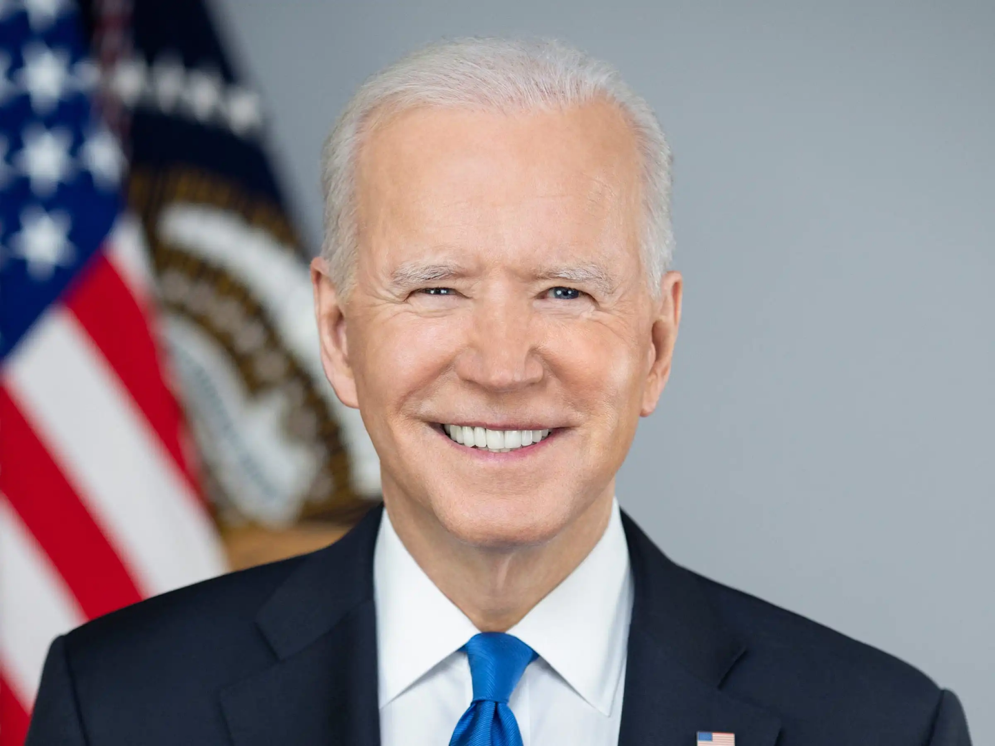
Джозеф «Джо» Байден, 46-й президент США
Все это суммы, которые рядовой житель Америки не может себе и представить. В то же время именно от количества располагаемых средств на счету предвыборного штаба во многом зависит исход кампании.
Выходит, что сколько бы американские политики ни открещивались от связей с крупным бизнесом и самыми богатыми американцами — именно от их поддержки в конечном итоге зависит победа на выборах. Таким образом, можно смело утверждать, что президентские выборы на деле имеют неформальный денежный ценз, который не отражен ни в каких законодательных актах или статьях конституции. Об этом цензе не скажет ни один сенатор или политик, но он существует, и в значительной степени определяет исход выборов.
Но вместе с этим, открытое участие в процедуре выборов многомиллионных сумм крупного капитала означает и то, что каждый участник президентской гонки — не самостоятельная фигура, а пешка, подчиненная капиталистам и представляющая их интересы.

2.2 Республиканцы и демократы
Денежный ценз — не единственная преграда на пути в Белый Дом. Спонсоров необходимо привлечь, а это возможно сделать только в том случае, если кандидат обладает должной политической поддержкой одной из ключевых партий США. Если кандидат всерьез рассчитывает продвигать свою кандидатуру, он должен представлять одну из ключевых американских партий: Республиканскую или Демократическую. Только в том случае, если одна из этих партий выберет его в качестве своего кандидата на очередных президентских выборах, у него есть реальные шансы победить.
Как известно, в США действует двухпартийная система: несмотря на наличие десятка зарегистрированных партий, есть только 2 самые крупные и влиятельные политические партии, контролирующие Конгресс и способные оказывать решающее влияние на политику.
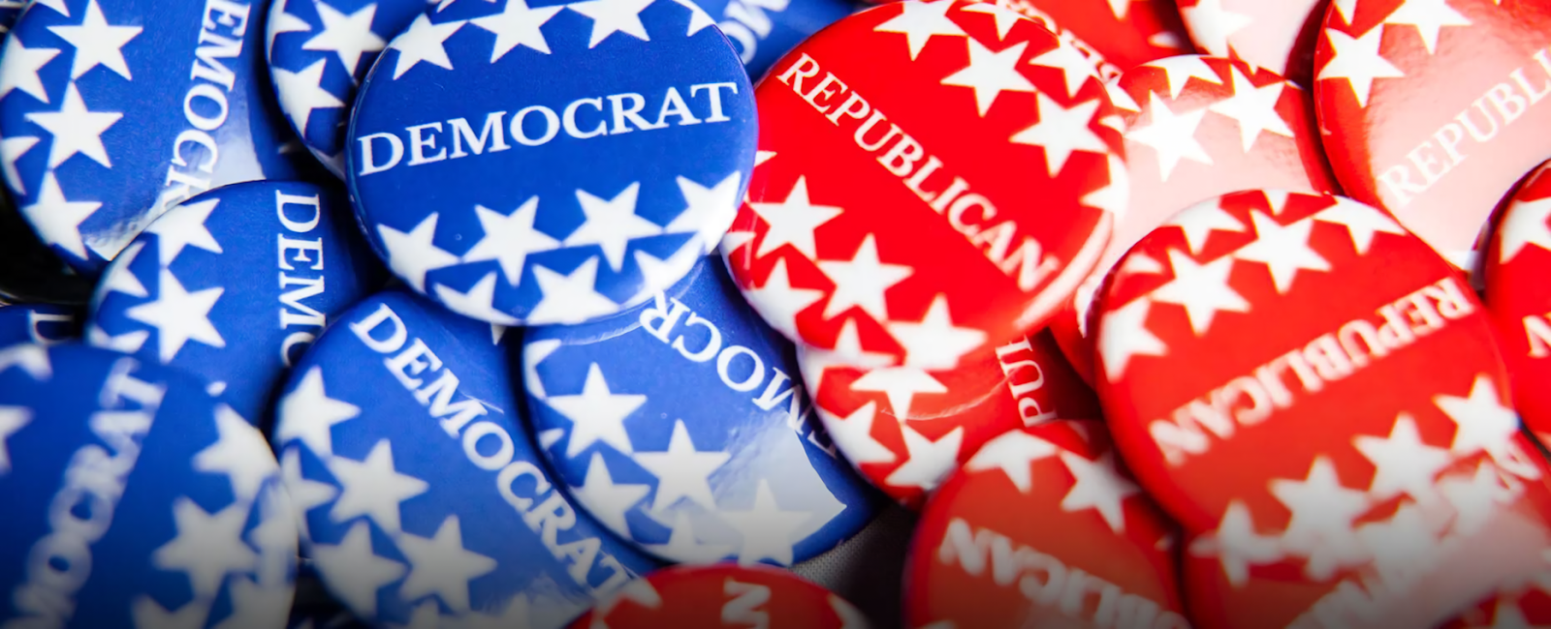
Современная система разделения на Демократическую и Республиканскую партии существовала не всегда. В первые десятилетия истории Соединенных Штатов в стране поочередно сменялось несколько партийных систем, но всегда неизменным оставалось господство именно двух партий. Партии раскалывались и менялись, появлялись новые и уходили старые. Современное разделение на Демократическую и Республиканскую партии в США утвердилось с середины XIX в.
Ни республиканцы, ни демократы никогда не были монолитными политическими образованиями с раз и навсегда утвержденными системами ценностей. Напротив, они часто меняли свои идеологические установки вплоть до противоположных. Во время Гражданской войны Республиканская партия во главе с президентом Авраамом Линкольном выступала как прогрессивная сила и боролась за отмену рабства, а Демократическая партия представляла преимущественно интересы реакционных южных рабовладельческих плантаторов и всячески противилась отмене рабства.
К середине XX в. партии поменялись местами. Именно Демократическая партия поддержала Новый Курс Рузвельта, предусматривавший значительное повышение государственного регулирования и развитие социального обеспечения населения в условиях Великой Депрессии. В то время как оппоненты Рузвельта из Республиканской партии всячески критиковали его меры, выступая за свободный рынок с минимальным вмешательством государства.
Идеологические вывески обеих партий в последующей истории Америки еще неоднократно будут меняться. Но примерно с середины XX в. обе партии приобретут знакомый для современного человека идеологический окрас. Демократы в публичной политике будут брать на себя роль партии с «левым» уклоном, тогда как республиканцы — демонстрировать приверженность «правому» курсу.
На выборах 1980 г. кандидат от республиканцев, Рональд Рейган, выступал за сокращение государственного регулирования экономики, снижение налогов и замедление темпов социального реформирования. Эта политика, после его победы на выборах, получит название «рейганомики». А кандидат от демократов, Джимми Картер, предлагал ровно обратное: продолжать политику госрегулирования экономики, увеличения расходов на социальные программы. Именно тогда в повестке Демократической партии и появились посылы о защите окружающей среды и «либеральном» подходе к социальным вопросам.
На других выборах, уже 2008 г., демократ Барак Обама выступал за масштабную реформу здравоохранения, стимулирование экономики путем увеличения государственных расходов и обещал снизить налоги для рабочих и повысить для богатых. Его оппонент-республиканец, Джон Маккейн, пошел на выборы с ровно противоположной программой: сократить госрасходы, сохранить прежний налоговый режим президента-республиканца Джорджа Буша, увеличить добычу нефти и газа.
Во всех приведенных случаях отчетливо видна идеологическая ориентация каждой из партий. На сегодняшний момент ситуация не изменилась, а только еще сильнее укрепилась: с начала 2010 гг. образ обеих партий утвердился окончательно.
Демократическая партия создает иллюзию «левой силы» в американском обществе. Она привлекает к себе бедные и частично средние слои американских рабочих. Её главные посылы сводятся к государственному регулированию, обещаниям защиты рабочего класса, борьбе за экологию и интересы меньшинств. Именно те ценности, которые обычно транслирует Демпартия, на Западе принято обозначать термином «леволиберальные».
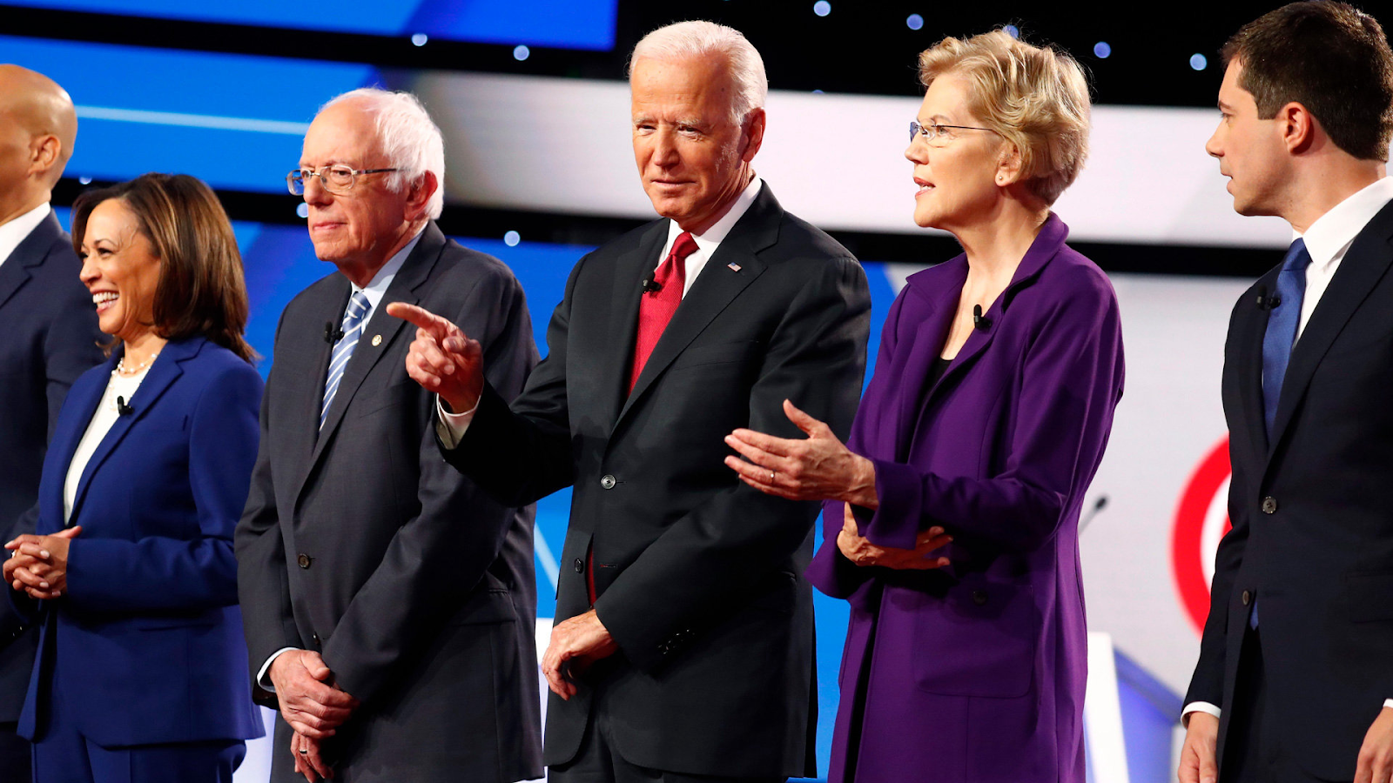
Представители демократической партии США. Слева направо: Камала Харрис, Берни Сандерс, Джо Байден, и Элизабет Уоррен
Партия впитала в себя соответствующие элементы американского общества.
Например, так называемые «левые демократы» — фракция, которая играет роль «радикального» крыла внутри Демпартии с максималистскими требованиями по социальной политике: от всеобщего здравоохранения и высоких налогов на корпорации до всеобъемлющей поддержки меньшинств и реформы уголовного правосудия. К демократам примыкает политик Берни Сандерс, который называет себя «социалистом», критикует Дональда Трампа и борется против корпораций. Однако это не помешало ему в свое время за каких-то 20 000 долларов от сахарного лобби поддержать законы, выгодные для крупных производителей сахара.
На Демократическую партию ориентируются и все буржуазные организации и деятели, которые внешне выступают с «прогрессивной риторикой»: зеленые, феминистки буржуазного толка, группы меньшинств, псевдо-социалисты и социал-демократы. Зачастую связи с этой партией поддерживают даже троцкисты. В частности, троцкистская фракция «Реформ и Революции» внутри организации «Демократических Социалистов Америки» периодически поддерживает инициативы Демпартии и кандидатов-демократов.
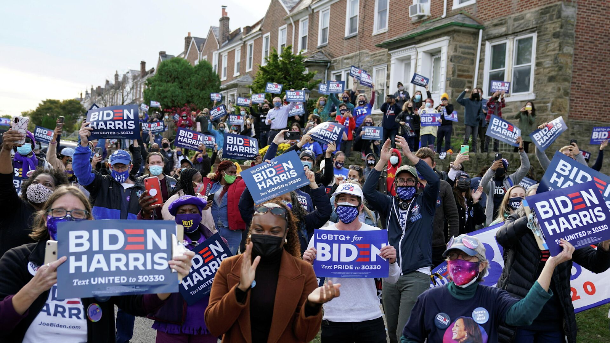
Митинг сторонников демократической партии США. Источник: Reuters / Kevin Lamarque
Республиканская партия, напротив, позиционирует себя в качестве главной «правой силы» Америки и опирается на средние и зажиточные слои американцев, включая крупных фермеров и землевладельцев. Эта партия выступает с лозунгами «консервативных» и «традиционных» ценностей, заигрывает с посылами о «старой-доброй» Америке. Республиканцы яростно критикуют зеленую, гендерную и социальную повестку демократов. В области экономики партия создает себе образ защитников бизнеса, выступает за сокращение государственного регулирования и снижение налогов.
На неё, в свою очередь, ориентируются все радикально правые и ультраправые элементы США.
В частности, внутри партии существует фракция христианских правых, возникшая еще в 1970-х гг. Во время первого президентского срока Трампа, его вице-президент Майк Пенс относился как раз к членам христианских правых. На данный момент фракция представлена спикером Палаты Представителей, Майком Джонсоном. Христианские правые требуют проведение консервативного и религиозно-националистического курса во внутренней политике, борются против гендерной повестки и предоставления прав сексуальным меньшинствам. Одной из главных тем христианских правых является ограничение абортов.
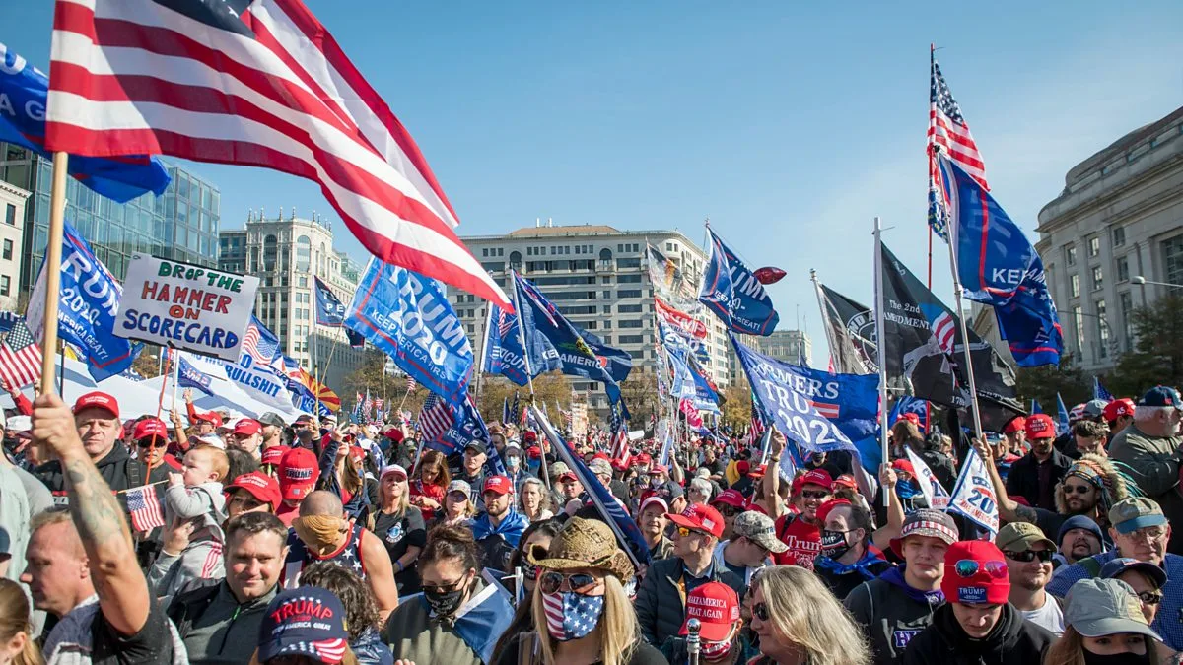
Митинг сторонников Дональда Трампа и республиканской партии США.
Особое место как в самой Республиканской партии, так и среди ее электората занимает трампистское направление, которое чаще всего называют движением MAGA от «Make America Great Again» или «Америка прежде всего». Это группы и организации, характерные сильной поддержкой Дональда Трампа.
Чаще всего трампистское направление впитывает в себя широкие правые элементы: от популистов до открытых ультраправых, включая околофашисткие организации. В их число входят такие неофашистские организации как Proud Boys — группа, которая проповедует националистические, антисемитские и исламофобские идеи. Члены этой организации участвовали в штурме Капитолия 6 января 2021 г.
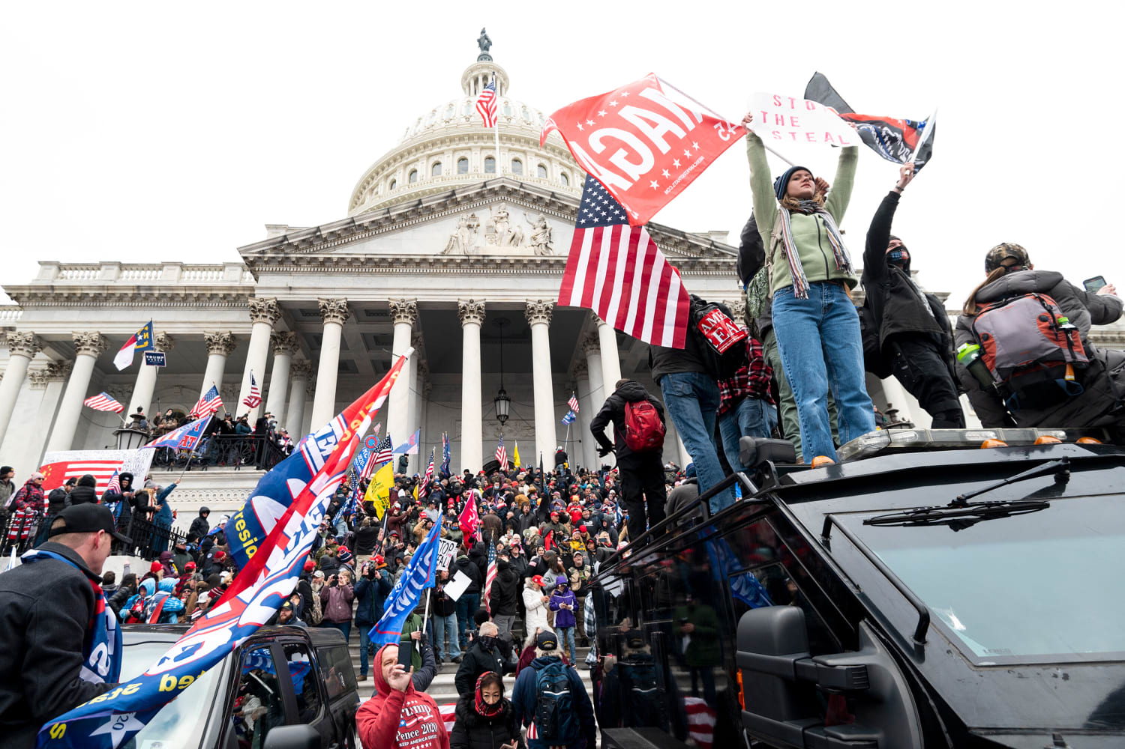
Сотни участников беспорядков у Капитолия 6 января 2021 г., среди которых — сторонники Дональда Трампа и республиканской партии США. Источник: Getty Images
Patriot Front, открыто называющая себя движением белого превосходства и американских националистов. Крайне правое парамилитаристское объединение собственников оружия и противников федеральной власти Three Percenters. Праворадикальная группа Oath Keepers, участников которой Трамп также использовал в провокации 6 января 2021 г. Также можно назвать неформальное конспирологическое движение QAnon — его участники верят, что существует тайная глобальная сеть сатанистов-педофилов, торгующая детьми и против которой якобы борется Дональд Трамп.
С начала 2024 г. именно трампистская фракция стала доминирующей силой в Республиканской партии.
На республиканцев также ориентируются лоббистские структуры крупного бизнеса, обычно ассоциируемые с «традиционными» американскими ценностями. Прежде всего поддержку им оказывает «Национальная стрелковая ассоциация», NRA, чьи интересы республиканцы традиционно поддерживают, выступая против ограничений на торговлю и ношение оружия. В свою очередь Ассоциация щедро субсидирует кандидатов от Республиканской партии.
Трамп хорошо понимает силу оружейного лобби и потому часто к нему обращается. Так, в мае 2024 г. он выступил на съезде NRA, призвав поддержать его кандидатуру и пригрозив, что в случае победы демократов, «они придут за оружием» американцев. Он также назвал себя «лучшим другом владельцев оружия».
Таким образом вся политическая система США выстраивается для рядового американца в четкую и понятную картину противостояния двух непримиримых антагонистических сил: «леволиберальной» Демократической и «консервативной» Республиканской партий.
Именно борьба демократов и республиканцев за умы и настроения американцев на протяжении многих десятилетий представляется как центральный политический конфликт всего американского общества. Битва слонов с ослами — по символам обеих партий — раскалывает американское общество по этой искусственной линии политического противостояния. Оно, в свою очередь, представляется как противостояние различных ценностей.
На деле, все различия между партиями касаются второстепенных вопросов, которые подконтрольные крупному капиталу СМИ и политики выдвигают на первый план. За мишурой идеологического противостояния скрывается главное: и демократы, и республиканцы — это партии крупного капитала. Два фланга господствующего класса. Обе партии ориентируются на крупный капитал, продвигают его интересы, отстаивают институт частной собственности, пытаются идеологически обезоружить рабочий класс и ненавидят коммунизм.
Разделяя американских трудящихся по линии противостояния этих партий, корпорации отвлекают их от центрального конфликта всего современного общества: конфликта между трудом и капиталом. Именно цели затушевать основное противоречие капитализма, скрыть капиталистическую эксплуатацию труда и угнетение человека человеком, отвечает вся дихотомия двухпартийной системы с разделением на «левую» Демократическую и «правую» Республиканскую партии.
Эксплуатировать труд под «прогрессивными» или «консервативными» вывесками — вот к чему в сущности сводится конфликт республиканцев и демократов. Но обе силы сходятся в главном: сохранении капиталистической системы и продвижении интересов американского капитала на мировой арене.

2.3 Система выборов
Американская система выборов президента очень архаична и практически не менялась с момента принятия конституции.
Выборы имеют двухступенчатую структуру: сначала во всех штатах проходит всенародное голосование, на котором население каждого штата голосует за одного из кандидатов, а затем голосует Коллегия выборщиков. В такой системе решающее слово принадлежит именно выборщикам, которые определяют в конечном итоге исход выборов.
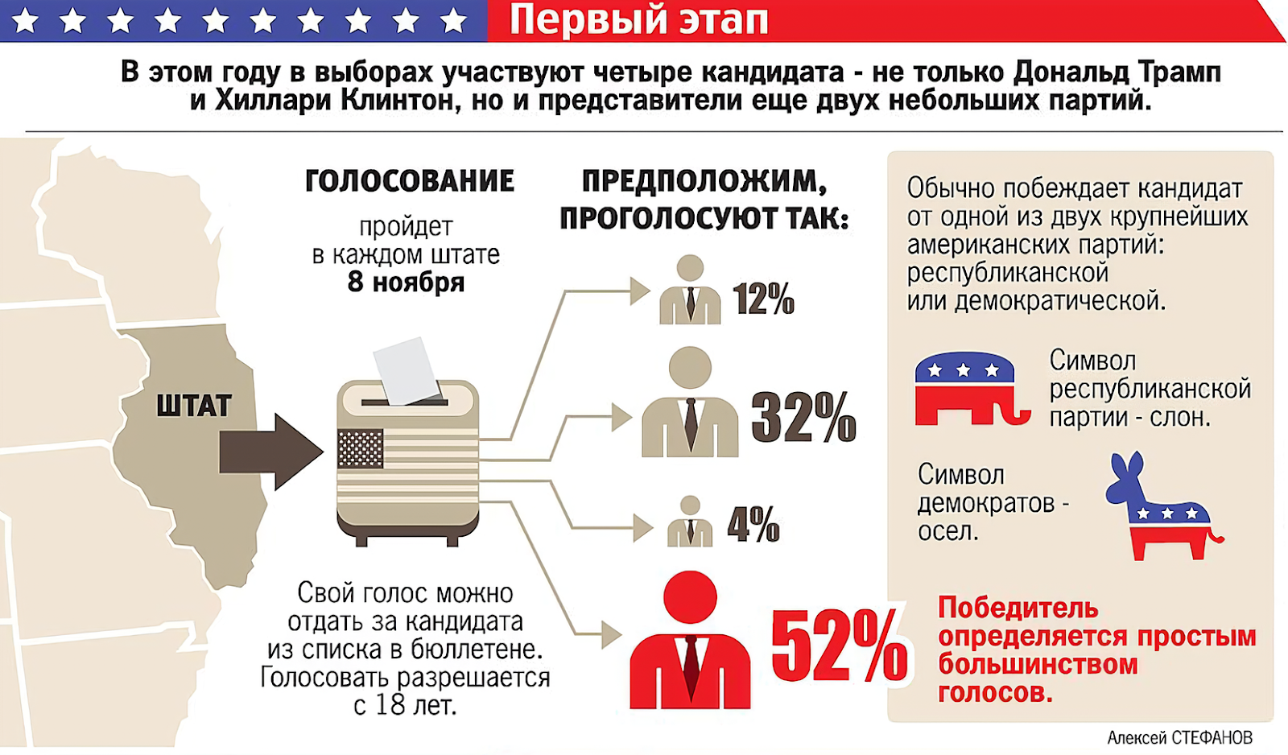
Каждый штат выдвигает в Коллегию своё количество выборщиков, которое равняется количеству представителей штата в Конгрессе. Обычно это 2 сенатора и члены палаты представителей, число которых зависит от количества избирательных округов на территории штата. В конечном счёте число представителей определяется по количеству населения. Меньше всего выборщиков у штата Вайоминг и федерального округа Колумбия, в котором находится столица США, у них по 3 выборщика. Больше всего выборщиков у Калифорнии (55), Техаса (38), Флориды и Нью-Йорка (по 29). Всего на данной момент в Коллегию выборщиков входит 538 человек.
Сами выборы организованы следующим образом. Перед всенародным голосованием по штатам, в каждом из них проходят партийные съезды Республиканской и Демократической партий. На них избираются списки выборщиков от каждой из партий в данном штате. Обычно в качестве выборщиков выступают сенаторы и конгрессмены штата, популярные политики, общественные деятели и т.д.
После того как каждая из партий определит свой список выборщиков в штате, начинается всенародное голосование.
Население каждого штата голосует за кандидата от одной из партий так, как если бы президента определяли при помощи прямых выборов. Американцы приходят на избирательные участки и выбирают в бюллетене одного из кандидатов, представленных на выборах. В некоторых случаях в бюллетене указывается также список выборщиков от кандидата. Тот из кандидатов, который набирает простое большинство, считается победителем — и тогда, согласно принципу «победитель забирает всё», в Коллегию выборщиков отправляются только выборщики от партии победившего кандидата. На 41-й день после всенародного голосования по штатам проходят выборы уже в Коллегии выборщиков.
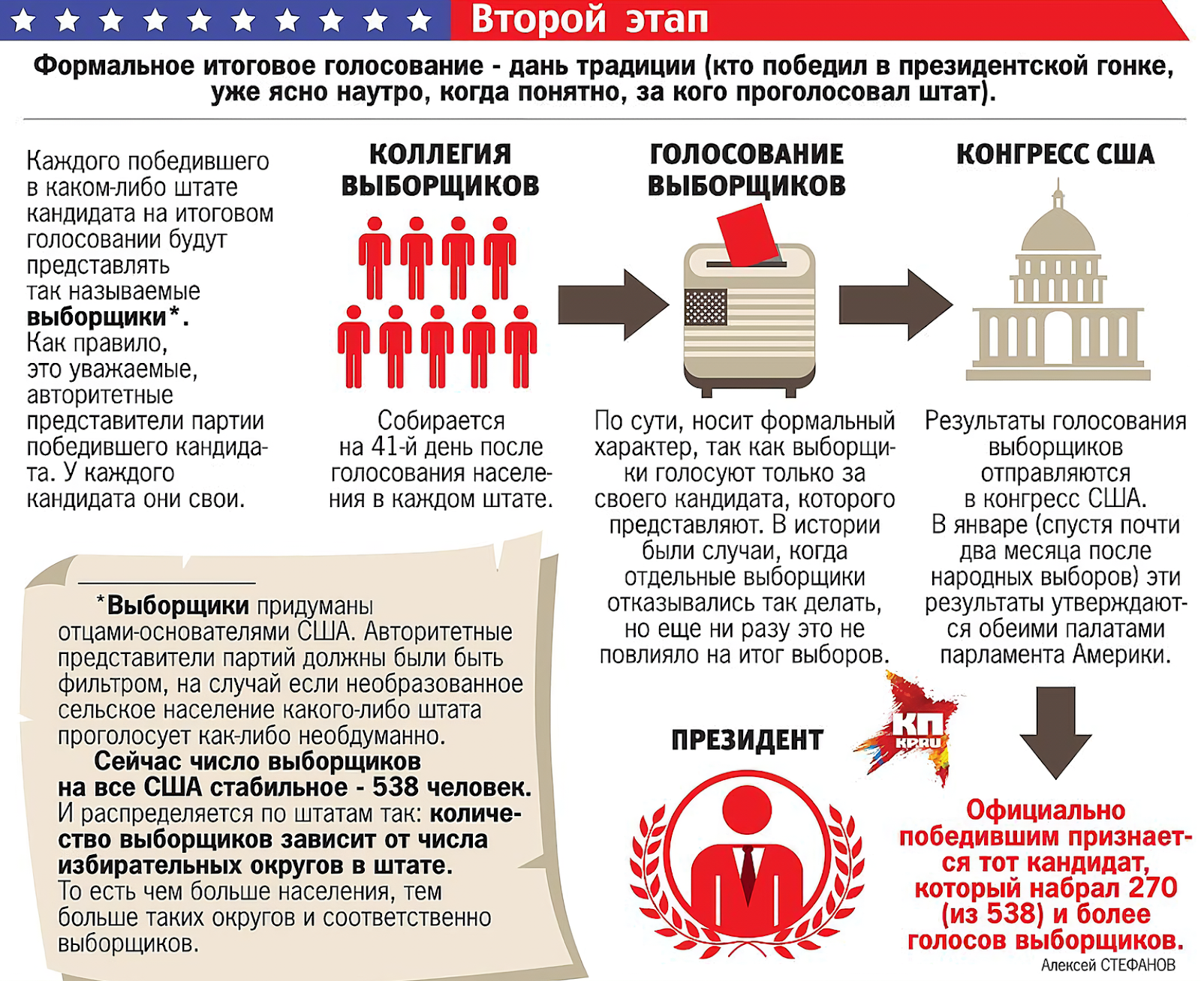
Важно сказать о том, как голосуют выборщики. Федерального закона, который обязывал бы выборщика голосовать в соответствии с волей избирателей — то есть за кандидата, от чьей партии он попал в Коллегию — не существует. Формально выборщика ничего не ограничивает, и он может выбирать как пожелает, невзирая на свою партийную принадлежность. Выборщик может и вовсе не голосовать.
Однако по негласным правилам выборщики должны подчиняться партийной дисциплине и голосовать за кандидата от своей партии. Тех, кто нарушает это правило, в США называют «ненадежными выборщиками». При этом на уровне штатов есть законы, которые предусматривают наказание таких выборщиков: обычно в виде штрафа. Но такие законы существуют далеко не во всех штатах: 16 из них вовсе не имеют на этот счет никакого законодательства.
Долгое время подобная практика не имела никакого официального статуса и, скорее, была очередным «негласным правилом». Но в 2020 г. Верховный Суд узаконил право штатов наказывать тех своих выборщиков, которые голосуют не за того кандидата, за которого проголосовало большинство населения в их штате.
Явлению «ненадежных выборщиков» столько же лет, сколько и самой американской системе выборов. Уже на самых первых выборах президента, на которых победил Джордж Вашингтон, 3 выборщика не голосовало. На следующих выборах 1792 г. трое выборщиков также отказались голосовать. На выборах 1796 г. «недобросовестными» оказались уже 19 выборщиков.
Самый массовый случай «ненадежных выборщиков» был отмечен в 1872 г. Тогда на выборах соревновались демократ Хорас Грили и республиканец Улисс Грант, однако Грили умер незадолго до выборов в Коллегии. На тот момент за него должны были проголосовать 66 выборщиков, но так как один из ведущих кандидатов умер, то они проголосовали за других кандидатов, также участвовавших в процессе. При этом трое из них отдали свой голос за уже покойного кандидата. И хотя это никак не повлияло на исход выборов, а сам случай обычно не причисляют к «ненадежным выборщикам», воля почти 3 миллионов американцев, отдавших свои голоса за демократа Грили, была попросту проигнорирована.
Всего за всю историю американских выборов на момент 2016 г. в Коллегии выборщиков приняли участие 23 548 выборщиков. И только 157 из них голосовали не так, как им было положено. Из этого можно сделать вывод, что «недобросовестные» выборщики практически никогда не оказывали решающее влияние на выборы президента.
Но помимо «неправильно» голосующих членов Коллегии выборщиков, у американской системы есть другая более серьезная проблема: принцип «победитель получает всё». Согласно этому принципу, кандидат, набравший простое большинство голосов избирателей, получает всех выборщиков от штата. Это приводит к тому, что зачастую президентом становится не тот, за кого проголосовало большинство населения.
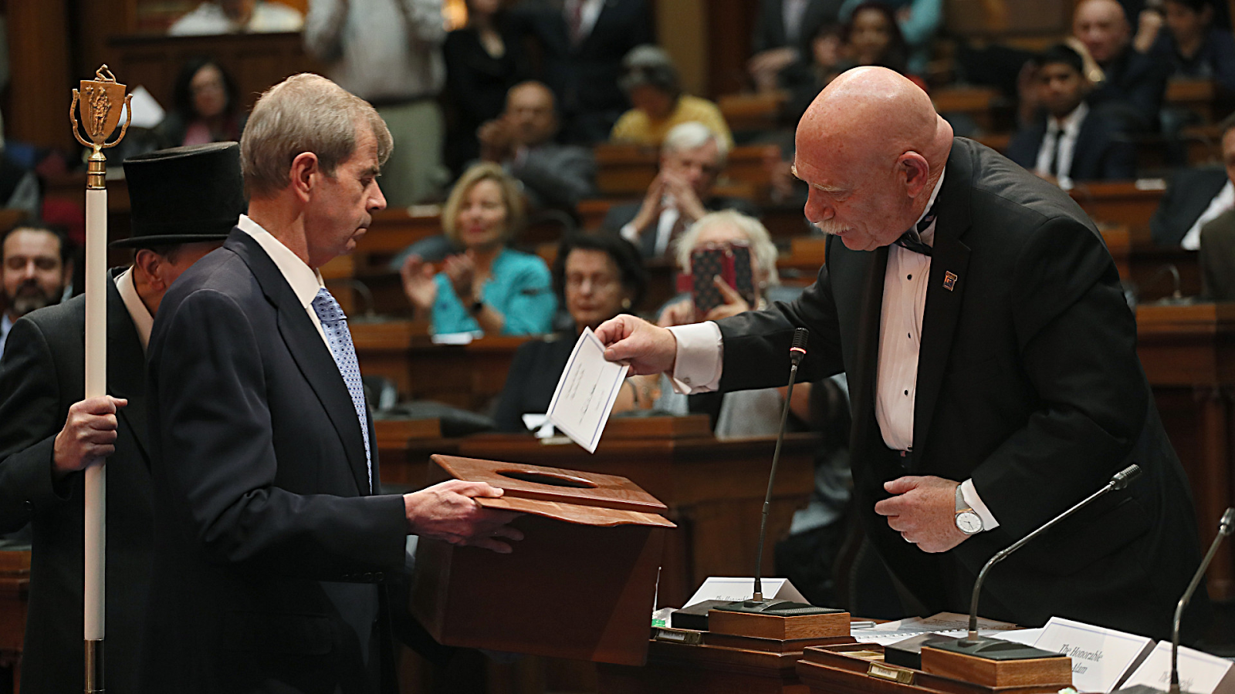
Министр по делам Содружества Уильям Гэлвин (слева) держит урну для голосования, в то время как Пол Г. Йорки опускает свой бюллетень Коллегии выборщиков в Палате представителей штата Массачусетс 19 декабря 2016 года. Источник: Suzanne Kreiter/Globe staff
Во время выборов 2000 г. победу одержал кандидат от республиканцев, Джордж Буш-младший. В Коллегии выборщиков он обогнал своего оппонента, демократа Альберта Гора, на 5 голосов: Буш получил 271 голос, а Гор 266. Однако если посмотреть на данные общенационального зачета, то окажется, что победу одержал именно Гор. Всего за него проголосовало 50 999 897 граждан США, тогда как Буш набрал 50 456 002 голоса.
На выборах 2016 г. ситуация повторилась. Тогда за право возглавить Белый Дом боролись Дональд Трамп и Хиллари Клинтон. В Коллегии выборщиков Трамп получил 304 голоса, а Клинтон 227. В общенациональном зачете разница еще внушительнее, чем в случае с Бушем и Гором. За Трампа проголосовало 62 984 828 избирателей, а за Клинтон — 65 853 514. Разница без малого в 3 миллиона.
В истории США было еще два подобных случая. Выходит, что американская система выборов в своей основе содержит механизмы, которые могут проигнорировать волю сотен тысяч и даже миллионов избирателей. Несправедливость такого голосования начинается еще на уровне штатов.
Когда на выборах 2016 г., во Флориде Трамп набрал 4,6 миллиона голосов, опередив Клинтон с её 4,5 миллионами голосов, лишь на сто с небольшим тысяч, и получил всех 29 выборщиков штата, вряд ли оставшаяся половина населения Флориды была рада узнать, что их штат отдаст все свои голоса за Трампа. Точно такие же чувства могли испытывать и жители Пенсильвании, в которой Трамп опередил Клинтон только на полмиллиона голосов, или жители штата Мичиган, в котором отрыв республиканца составил лишь 0,2%.
В Висконсине разница в пользу Трампа составила 0,8%. Однако во всех случаях такой разницы хватило для того, чтобы Республиканская партия, представляемая на выборах Трампом, получила всех выборщиков этих штатов. А ведь именно эти штаты на выборах 2016 г. считались ключевыми, принеся Трампу 75 голосов в Коллегии выборщиков и обеспечив ему победу.
То же можно сказать о всех других штатах, в которых уже Хилари Клинтон обгоняла Трампа только на несколько процентных пунктов, забирая в свою пользу всех выборщиков этих штатов.
Американская система выборов, таким образом, носит дискриминационный характер. Неважно сколько миллионов человек отдали свои голоса за того или иного кандидата в штате. Если один из участников выборов опережает своего оппонента лишь на небольшую долю голосов, мнение половины жителей штата попросту игнорируется. Их избирательное право влиять на исход выборов на этом заканчивается.
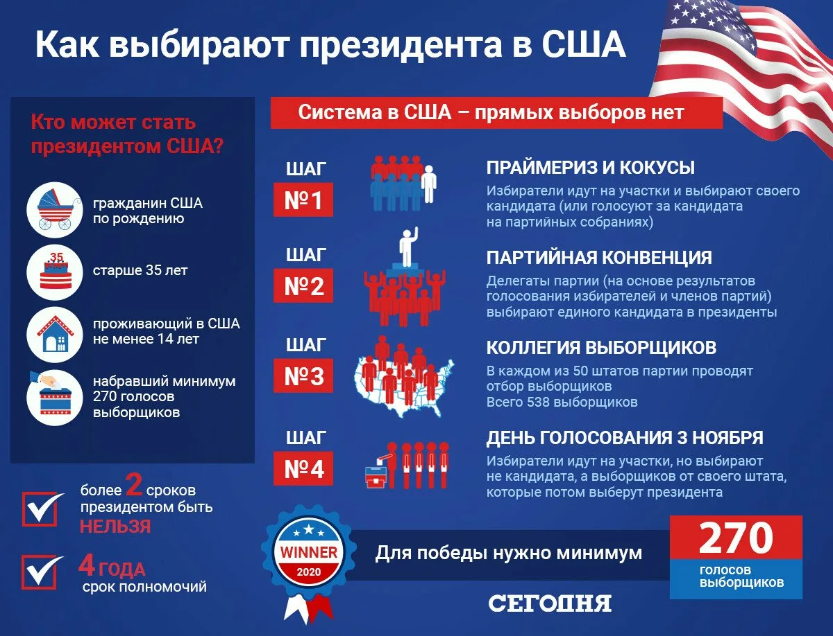
Если обобщить все сказанное о процедуре выборов президента в Соединенных Штатах, нужно указать следующее:
1. Материальный ценз. Несмотря на все заявления о демократичности процедуры выборов и возможности каждого американца возглавить государство, на деле позволить себе участие в выборах может только человек, которого поддерживает крупный бизнес. Траты на рекламу и агитацию, борьбу за голоса американцев и лоббирование своей кандидатуры стоит десятки миллионов долларов.
Позволить себе такие траты могут только люди либо связанные с правящим классом, либо сами являющиеся его представителем. Это приводит к тому, что в Америке существует негласный материальный ценз, который могут преодолеть только самые влиятельные политики и обеспеченные капиталисты.
2. Каждый кандидат — марионетка бизнеса. Капитал никогда не потратит и цента, если не получит от этого выгоду. Вместе с этим, политики, принимая крупные пожертвования от капиталистов, неизбежно оказываются под их влиянием.
Так что выборы президента это лишь еще одна форма лоббизма — узаконенной покупки капиталистами нужных им политиков для продвижения выгодных для них законов и инициатив. Сенаторы или конгрессмены, взявшие деньги на продвижение интересов корпораций, голосуют в интересах этих корпораций, как и президент США в обмен на пожертвования для своей президентской кампании проводит политику в интересах своих доноров.
3. Альтернативы нет. Население выбирает только из тех кандидатов, которых представляют две партии: как на стадии праймериз, так и во время самого голосования.
Несмотря на наличие независимых кандидатов или кандидатов от других партий, политическая система выстроена таким образом, что именно кандидаты республиканцы и демократы имеют наибольший политический вес и влияние в обществе. Так как в США существуют только две влиятельные партии, которые к тому же имеют монополию на контроль Конгресса, есть только два вида преобладающего электората: республиканский или демократический.
Более чем столетняя история существования двухпартийной системы выработала у американцев привычку полагаться только на эти две партии. Они попросту привыкли к тому, что в США нет достойной альтернативы господствующим партиям и не стараются узнать о других. Концентрация внимания СМИ и политического пиара только на ослах и слонах значительно затрудняет другим партиям, будь то правым или левым, оказывать какое-либо влияние на американскую политику.
4. Население не может реально влиять на выборы. Двухстепенная система выборов, в рамках которой решающее слово принадлежит Коллегии выборщиков, а не гражданам, равно как и сам способ избрания выборщиков, на деле ограничивает избирательные права американцев.
Система с выборщиками не только делает саму процедуру выборов более предсказуемой и контролируемой, но и ликвидирует всякую возможность победы независимого кандидата, обнуляя большинство его голосов. Так как общий учет голосов в пользу кандидатов ничего не решает, то у независимых кандидатов нет никакого «накопительного» счета голосов, который мог бы повлиять на выборы. Всегда в выборах по всем штатам лидирует кандидат от одной из двух партий, а исход выборов определяют выборщики — тоже только от двух партий.

III. Выборы 2024 года

3.1 Обстановка перед выборами
В этот раз в гонке за кресло в Овальном кабинете сойдутся бывший президент США Дональд Трамп и действующий вице-президент Камала Харрис. Прежде чем мы поговорим о том, что из себя представляют кандидаты и какую политику они могут начать проводить в случае своего избрания, стоит сказать пару слов об общей политической обстановке, в которой проходят выборы.
Начиная с конца прошлого года, американские СМИ и политики активно нагнетают ситуацию вокруг выборов. Сами кандидаты также охотно подыгрывают разгоняемой истерии. Демократы и связанные с ними издания не раз прямо или косвенно называли Трампа фашистом. В частности, сама Камала Харрис заявляла, что Трамп — фашист. На это сам Трамп отвечал обвинениями Демпартии и её кандидатов в «коммунизме», называя Харрис «марксисткой». На митинге в поддержку Трампа в Madison Square Garden 27 октября Дэвид Рем, представленный как «друг Трампа», вовсе пошел дальше, назвав Харрис «дьяволом» и «антихристом», размахивая при этом распятием.
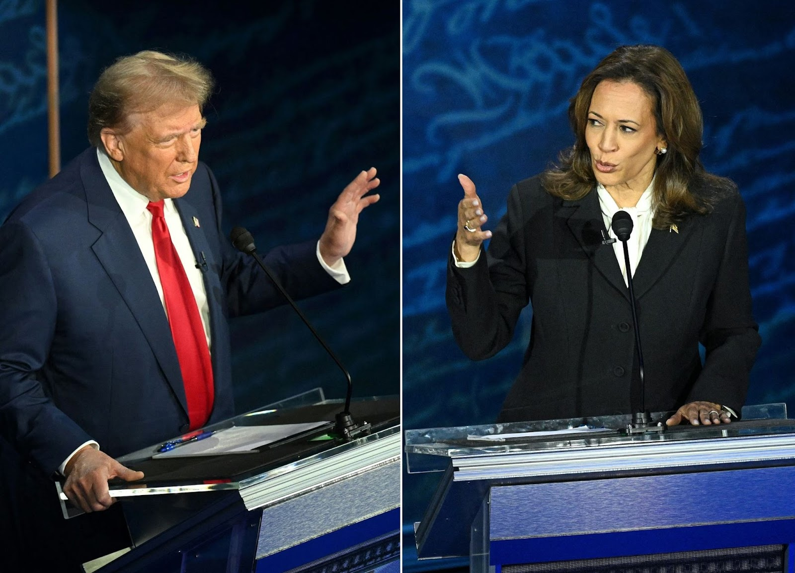
Дебаты между Дональдом Трампом и Камалой Харрис 10 сентября 2024 г. Источник: ABC News
Особую остроту выборам придал общий политический фон, сопровождающий выборы. В первой половине 2024 г. проходили судебные процессы против Трампа, которого обвиняли в подлоге финансовых документов и ненадлежащем обращении с секретными документами. Несмотря на то, что дело по секретным документам было закрыто решением судьи, противники Трампа активно использовали этот повод для дискредитации бывшего президента. Вскоре, уже в конце августа против него в суд США направили новое обвинение — в этот раз уже по выборам 2020 г.
Своего пика борьба достигла в момент покушения на Трампа. Во время предвыборного митинга 13 июля в Пенсильвании, 20-летний Томас Мэттью Крукс открыл стрельбу из винтовки AR-15 с крыши соседнего зданий. Пуля прошла в миллиметрах от головы Трампа, ранив ухо. Помимо Трампа, пострадало еще 4 участника митинга, включая 1 погибшего.
Трамп и республиканцы незамедлительно воспользовались этим случаем для политического пиара. Неудавшееся покушение еще больше укрепило позиции Трампа в Республиканской партии, а среди трампистского электората и колеблющихся, придало новое дыхание избирательной кампании Трампа. Вся пропаганда демократов, выстроенная на обвинениях в фашистских взглядах и обвинениях в суде, на время была обезоружена.
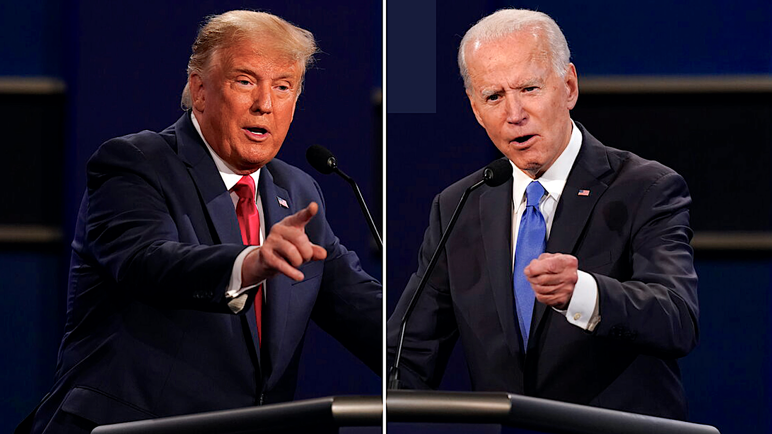
Дебаты Дональда Трампа и Джо Байдена
В свою очередь, это усугубило кризис и в самой Демократической партии. Несмотря на то, что разница в возрасте между Трампом и Байденом составляет всего 3 года, Трамп активно использовал в своей агитации тему возраста действующего президента, его проблем со здоровьем и неадекватного поведения на публике. Со временем критика в адрес действующего президента, намеревавшегося выдвинуть свою кандидатуру на выборах, начала раздаваться также в среде самих демократов. После заметного падения рейтинга Байдена и сообщений о том, что крупнейшие доноры Демпартии заморозили 90 миллионов своих взносов, демократы выдвинули в качестве своего кандидата на выборы вице-президента Байдена — Камалу Харрис. Прошедший в августе Национальный съезд демократов утвердил Харрис.
Смена кандидата положительно сказалась на рейтингах Демократической партии. Харрис удалось в короткий срок восстановить поддержку электората демократов, крупных спонсоров и политиков, отыграть ряд позиций среди колеблющихся избирателей. Все это во многом свело на нет медийный толчок, полученный Трампом, а кроме того, лишило его одного из главных козырей — обвинений своего оппонента в неспособности управлять страной по состоянию здоровья.
На выборы влияет также и общемировая политическая обстановка. Российско-украинской конфликт, идущий уже третий год, выходит на новый уровень эскалации и напряженности, связанной с последними действиями ВСУ и Вооруженных Сил РФ. В свою очередь, продолжает нарастать напряженность и в Азиатско-Тихоокеанском регионе в отношениях между материковым Китаем и Тайванем. На Ближнем Востоке продолжаются военные действия армии Израиля в Секторе Газа и соседних мусульманских странах. Общая мировая напряженность продолжает расти, что вынуждает союзников США по НАТО в Европе с особым вниманием следить за исходом выборов американского президента.

3.2 Трамп-бизнесмен
Дональд Трамп родился 14 июня 1946 г. в семье Фреда Трампа — крупного магната недвижимости Нью-Йорка. Отец Трампа, чьи предки эмигрировали в США из Германии в конце XIX в., создал состояние на строительном бизнесе. Газета Brooklyn Daily Eagle в 1938 г. назвала Трампа-старшего «Генри Фордом индустрии жилищного строительства». Однако основной капитал Фред Трамп заработал на послевоенном буме рынка недвижимости в 50-е гг.
Получив экономическое образование в финансовой специализации, в 1970-е Дональд Трамп стал президентом компании отца. Тогда же она получила актуальное название: The Trump Organization.
При новом руководстве семейный бизнес Трампов продолжил расти: постепенно застраивался Манхэттен, а в 1980 г. старый отель «Коммодор» был перестроен в современный Grand Hyatt New York.
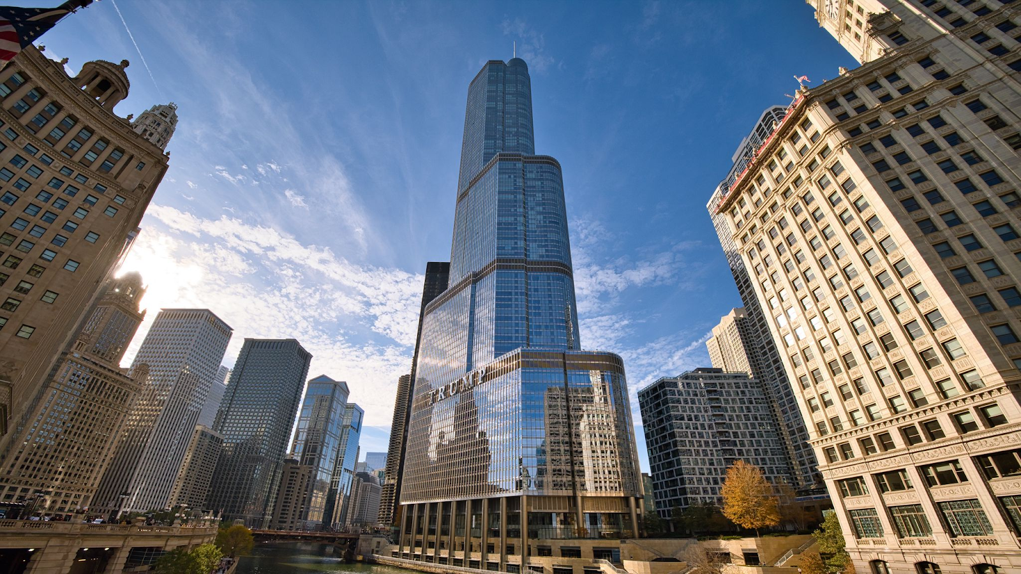
Trump Tower на 5-й авеню. Башня стала узнаваемым объектом Нью-Йорка.
Самым известным объектом строительной империи Трампа стала знаменитая 68-этажная башня Trump Tower на 5-й авеню. Башня стала узнаваемым объектом Нью-Йорка, к которому не раз обращались в кино: её показывали в таких фильмах как «Темный рыцарь» и «Трансформеры». В дальнейшем Трамп превратил эту башню в собственную площадку для выступлений: именно там он впервые объявил о намерении участвовать в президентской гонке 2016 г. и там же объявил о своей победе.
По мере развития бизнеса Трамп давал своё имя разным зданиям и сооружениям. Это стало для него своего рода бизнес-стратегией. Помимо башни, в Нью-Йорке также есть Trump Palace и Trump World Tower. Здания, имеющие в своем названии фамилию бизнесмена, есть еще в ряде городов Америки и за ее пределами. Так, имя Трампа можно найти даже на Филиппинах или в Мумбаи.
Как и многие бизнесмены, Трамп всегда стремился диверсифицировать бизнес и занять новые ниши. Так, в один момент он занялся игорным бизнесом. Самым известным объектом из этой категории стал отель-казино в Атлантик-Сити, расположенный в Нью-Джерси.
В рамках президентской кампании 2015-2016 гг., Дональд Трамп подал финансовый отчет в федеральное правительство о своем состоянии. В отчете было заявлено о наличии активов стоимостью почти 1,5 млрд, а также акций, паевых инвестиционных фондов и хедж-фондов на сумму порядка 78 млн долларов; помимо прочего, было указано множество объектов недвижимости стоимостью 50 млн долларов и более.
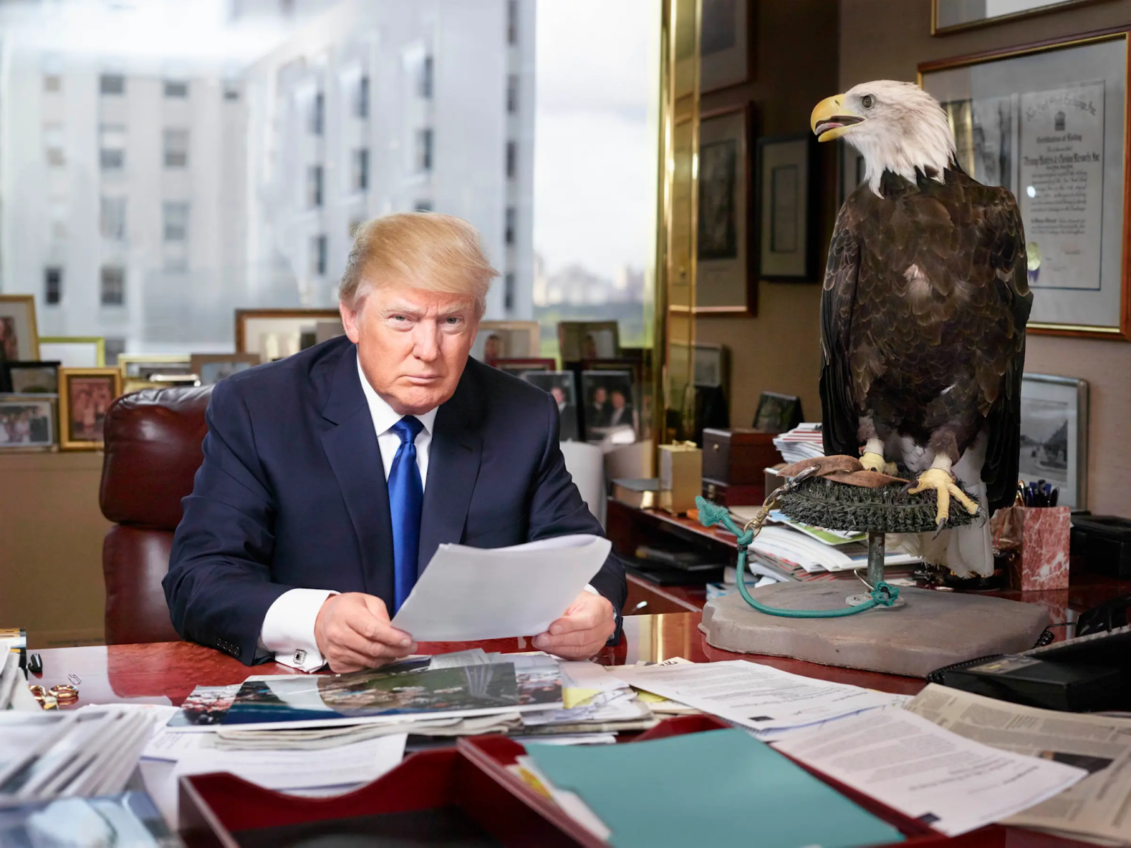
Кроме того, Трамп перечислил порядка 515 организаций, в которых занимает ту или иную должность: члена, партнера, директора или президента. В отчете также указано почти 400 организаций, которые носят имя Трампа или его инициалы. На лицензировании своего бренда для отелей класса люкс или продуктов вроде энергетиков, бутилированной воды, водки и матрасов он заработал еще не менее 9,5 млн. долларов.
Наконец, Трамп сообщил о наличии 25 млн долларов на текущих и сберегательных счетах, а также вложенных в акции крупных корпораций, таких как Apple, Boeing и Facebook.
Подводя итог, Дональд Трамп — крупный и хорошо обеспеченный бизнесмен. Он буквально сошел с советских агитационных плакатов: владелец фабрик, газет и пароходов. Но этим личность Трампа не ограничивается. Трамп не был бы Трампом, если был бы просто богатым американцем.
В 1989 г. на одной из обложек журнала Time можно было найти Трампа с игорной картой в руках; надпись на обложке гласила:
«Этот человек заставит тебя позеленеть, но не ясно, — от зависти, или от отвращения. Трамп — мастер показухи».
Это правда. Тяга бывшего президента к эпатажу и эксцентричному поведению на публике, а еще больше — к вниманию и славе, проявилась еще до того, как он принял участие в выборах президента.
В том же финансовом отчете 2015 г. Трамп среди прочих доходов указал следующий: ежегодная пенсия в размере 110 тысяч долларов как члена Гильдии киноактеров. Трамп — актер. Он имел эпизодические роли в более чем 10 фильмах. Первое появление Трампа в кино состоялось в фильме «Призраки этого не делают» (1989), а самое известное — в эпизоде фильма «Один дома 2», где главный герой Кевин Маккаллистер, спрашивал у него дорогу в отеле. Трамп тогда получил роль в фильме в обмен на разрешение снять сцену в отеле «Плаза», где снимали фильм и которым он тогда владел. Во всех фильмах он играл эпизодическую роль, причем чаще всего — самого себя.
Но больше всего известности Трампу принес его собственный проект. В 2004 он запустил реалити-шоу «Кандидат» (The Apprentice), в котором занимал позиции исполнительного продюсера и главного ведущего. Участники передачи соревновались за право занять руководящую должность в одной из его многочисленных компаний. Трамп вел первые 14 сезонов проекта. В декларации о доходах он указал, что получил за шоу от телеканала в общей сложности 213 миллионов долларов.
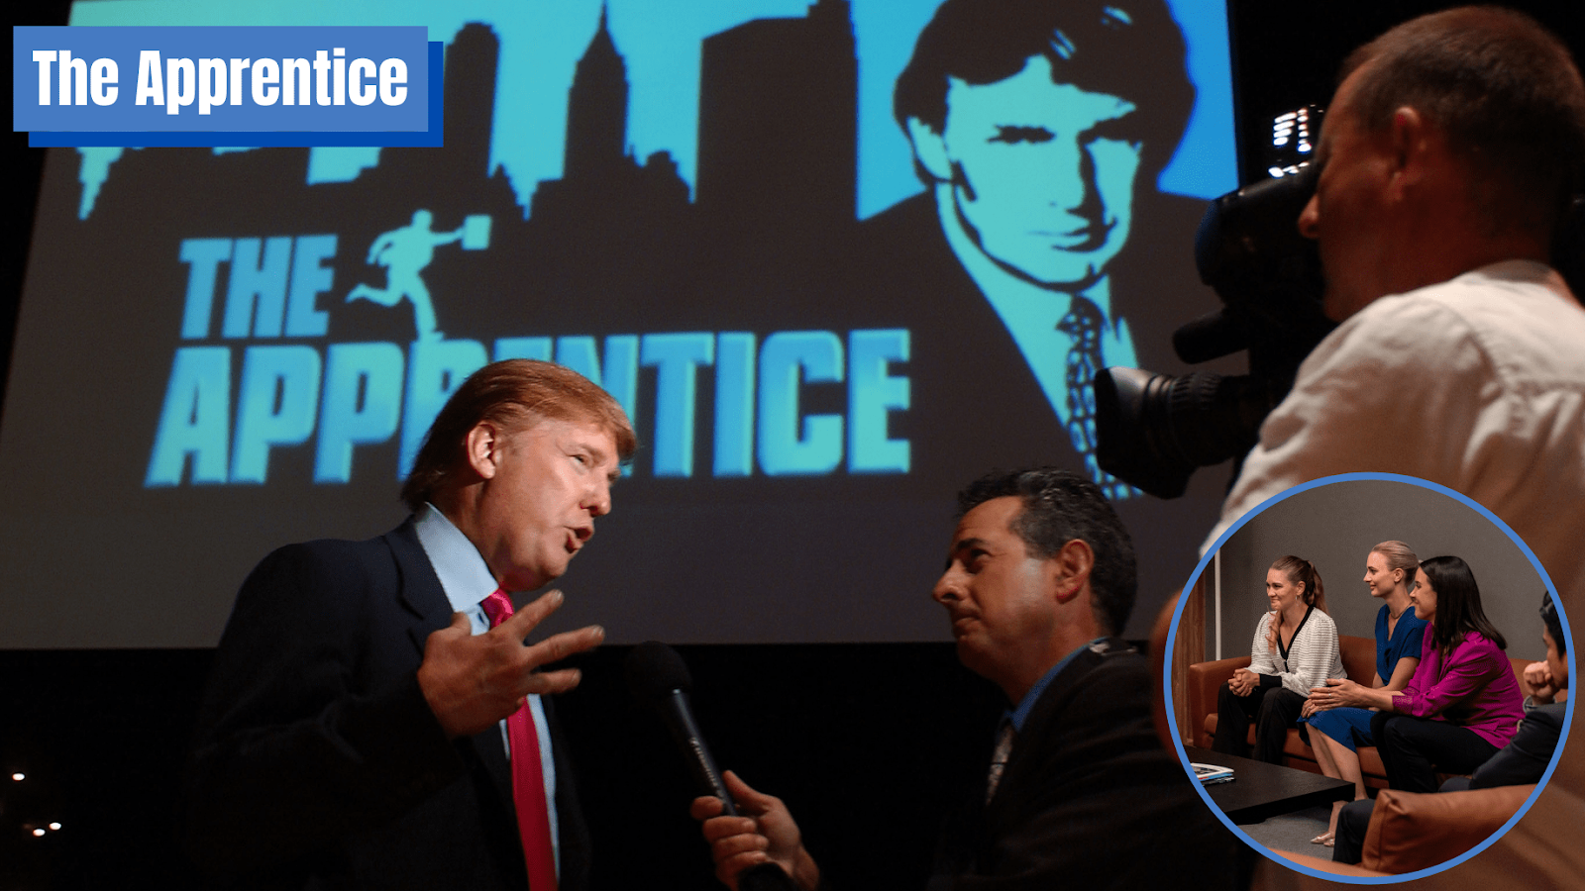
Визитной карточкой шоу стала знаменитая фраза «You’re fired» — «ты уволен» — ее Трамп произносил каждому провалившемуся кандидату. Она стала настолько культовой, что он использовал её и во время выборов 2016 г.
Но даже за пределами кино Трамп не переставал быть актером. Он охотно играл на публику, используя все приемы и инструменты политического пиара. Достаточно посмотреть на сами предвыборные обещания Трампа: вернуть производства и рабочие места, построить стену на границе с Мексикой и прогнать мигрантов. И, конечно, «Сделать Америку снова великой». Все это острые, провокационные и популистские обещания.
Однако популизм как таковой неэффективен без правильной подачи. В этом отношении Трамп мастерски овладел искусством политической презентации. Правильная поза, определенная подача, звонкий лозунг и острое слово могут многократно усилить воздействие на публику. Все это было задействовано для создания образа Трампа как кандидата и президента — человека, который в целях пиара использовал все доступные возможности.
Вспомним покушение в Пенсильвании. Как только охрана бывшего президента сообщила ему, что угроза ликвидирована, Трамп приказал охране подождать, поднял кулак в воздух и несколько раз прокричал «боритесь!». Один вовремя подоспевший журналист — и Трамп получил снимок, который на несколько недель перебьет повестку Демократической партии и войдет в историю.
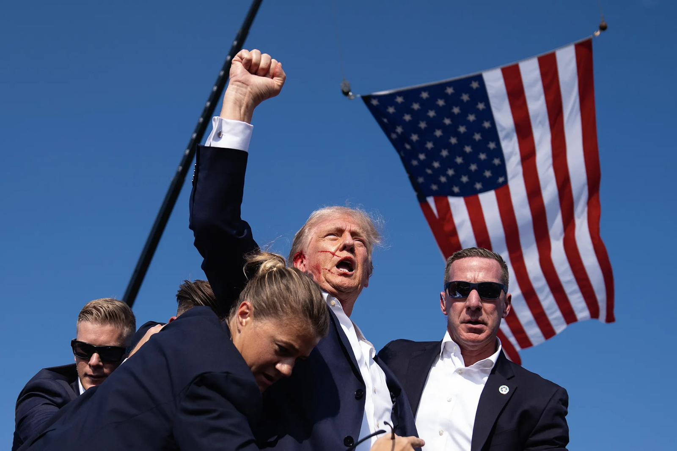
Дональд Трамп сразу после покушения 13 июля 2024 г. во время предвыборного митинга в Пенсильвании. Источник: Bloomberg
Свою репутацию Трамп выстраивал и в менее известных областях. Так, бизнесмен отметился тягой к написанию книг на тему своего богатства. В своих произведениях «Искусство заключать сделки», «Как стать богатым», «Думай как миллиардер», «Америка, которую мы заслуживаем» и других Трамп учит американцев, как нужно распоряжаться своими деньгами, чтобы разбогатеть.
Книги не принесли заметной узнаваемости Трампу и, по всей видимости, совсем не могли удовлетворить живущие в нем амбиции. С 1996 по 2015 гг. Трамп был совладельцем компании Miss Universe Organization, которой принадлежали такие известные конкурсы как Мисс Вселенная, Мисс США и Мисс Подросток США. Но и этого ему было мало: в 1999 г. он основал собственное модельное агентство, Trump Model Management, которое просуществовало до 2017 г.
Дональд Трамп — вид представителя правящего класса, который обладает не только деловой хваткой, но также инстинктами политического животного. Для Трампа личное участие во власти и политике, а также медийная известность и узнаваемость были не просто инструментами повышения прибыли. Он видел в этом возможность напрямую участвовать в процессах, влияющих на его положение как собственника капитала. Так, понижая ставку корпоративного налога или вводя пошлины против Китая, он в том числе помогал и своему бизнесу, а также удовлетворял личные политические амбиции — их ему было не занимать.

3.3 Трамп-президент
Трамп неоднократно рассматривал возможность участвовать в выборах президента, но только в 2015 он объявил о намерении в них участвовать. В 2016 Трамп стал кандидатом от Республиканской партии. На выборах ему противостоял кандидат от Демократической партии — Хиллари Клинтон, которая занимала должность государственного секретаря при администрации Барака Обамы в 2009-2013 гг. Главным лозунгом кампании Трамп сделал обещание «Сделать Америку снова великой», который затем лёг в основу движения MAGA.
На протяжении всей кампании он старательно выстраивал образ правого популиста и борца с элитами. Хорошо известны его угрозы «высушить Вашингтонское болото», обещания вернуть производство в Америку и увеличить количество рабочих мест, построить стену на границе с Мексикой. Это играло на настроениях американцев, уставших от социальных проблем и господства элит в политике; они поверили Трампу и его образу «социально ориентированного консерватора». Победив в ключевых штатах, Трамп получил большинство голосов в Коллегии выборщиков и победил на выборах, став 45-м президентом США.
Во внутренней политике Трамп сфокусировался на реализации своих предвыборных обещаний. Прежде всего он занялся борьбой с мигрантами: подписал законы об иммиграции и охране границы, начал строительство стены на границе с Мексикой. При Трампе началась массовая высылка нелегальных мигрантов из страны. Если местные власти сопротивлялись и отказывались выдавать иммигрантов, Трамп лишал их финансирования из федерального бюджета. Кроме того, он сократил квоты на прием беженцев и ограничил условия выдачи грин-карт в США.
Одной из крупнейших реформ стала налоговая реформа, которую мы уже упоминали. Трамп снизил ставки корпоративного налога с 35 до 21%, чем заслужил безмерную любовь и верную поддержку со стороны глав крупных корпораций.
Проводя реформы, он встречал сопротивление демократов и законодательной власти. Череда кризисов значительно подорвала его рейтинги: сперва обострение проблемы расизма и роста ультраправых, а также протесты движения BLM летом 2019 г., затем начало пандемии коронавируса, обрушившей систему здравоохранения Америки и унесшей миллионы жизней.
Внешняя политика Трампа также была агрессивной. В 2017 году, во время визита в Саудовскую Аравию на саммит в Эр-Рияде, США и Саудовская Аравия подписали контракт на продажу американского оружия на сумму около 110 млрд долларов.
Параллельно Трамп делал всяческие жесты в сторону Израиля: в марте 2018 он подписал с Нетаньяху декларацию о признании США суверенитета Израиля над Голанскими высотами, а в мае этого же года он перенес посольство США из Тель-Авива в Иерусалим.
Все эти визиты и дружеские жесты были неслучайны и укладывались в общую политику по созданию «арабского НАТО». Администрации Трампа удалось помирить Израиль и арабские страны, среди которых были Объединенные Арабские Эмираты, Бахрейн, Судан и Марокко. Стороны заключили между собой соглашение об установлении дипломатических отношений, которое получило название «соглашения Авраама».
Трамп также пытался привлечь к возможному будущему союзу Египет и Иорданию. Делалось это с целью усиления противостояния Ирану в регионе.
Помимо поддержки Израиля, политика Трампа на Ближнем Востоке сконцентрировалась на борьбе с режимом сирийского президента Башара Асада. В апреле 2018 г. Трамп отдал приказ Вооруженным Силам США нанести удар по Дамаску, столице Сирии. Поводом для ударов послужили обвинения Асада в использовании химического оружия против оппозиции в Идлибе.
Другим важным эпизодом внешней политики администрации 45-го президента стало обострение отношений с Северной Кореей и последующие за этим переговоры. В апреле 2017 года, на фоне успешных испытаний баллистических ракет КНДР, способных достичь берегов США, Трамп отправляет американский авианосец «Карл Винсон» в южнокорейский порт Пусан. И уже 29 мая того же года военно-морские силы США и Южной Кореи проводят демонстративные учения в Японском море, после которых еще месяц у берегов Кореи стоит группа военных кораблей.
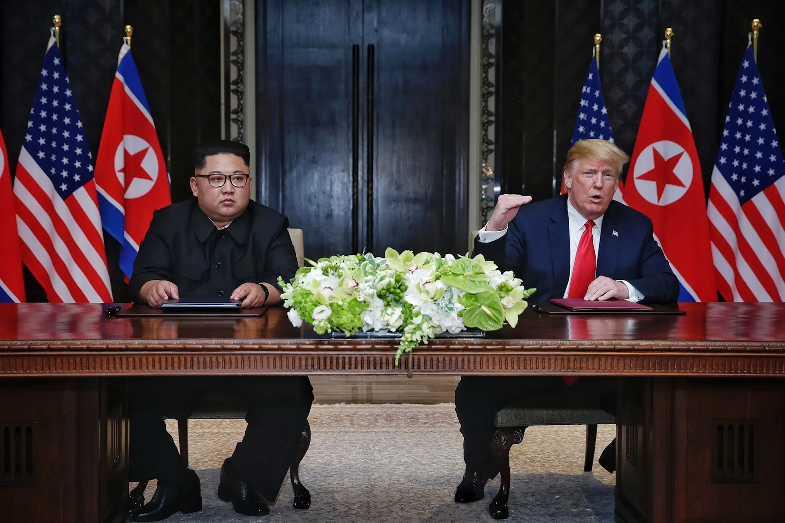
Ким Чен Ын и Дональд Трамп
Трамп целенаправленно пошел на обострение обстановки на Корейском полуострове, чтобы использовать демонстрацию военной силы в целях склонения Ким Чен Ына к переговорам.
Его стратегия сработала, и уже летом 2018 г. в Сингапуре состоялась встреча двух лидеров. Так, саммит в Сингапуре стал первой в истории встречей действующего президента США и лидера Северной Кореи. Главной темой саммита стал вопрос о денуклеаризации корейского полуострова.
По итогам саммита, США и КНДР подписали совместное заявление, в котором говорилось о стремлении к установлению новых отношений и построении мирного режима на полуострове. КНДР подтвердила Пханмунджомскую декларацию от 27 апреля 2018 г., в рамках которой обязуется работать над полной денуклеаризацией Кореи в обмен на гарантии безопасности от США. Кроме того, Трампу удалось добиться от Северной Кореи прекращения ядерных испытаний. После саммита Трамп объявил об окончании совместных военных учений с Южной Кореей.
Через год, летом 2019 г., состоялась вторая встреча, но на этот раз в демилитаризованной зоне — на границе Северной и Южной Кореи. Цель второго саммита сводилась к продолжению диалога по денуклеаризации. Однако никаких конкретных соглашений или договоров по его итогу не было принято. Несмотря на все попытки Трампа представить встречи с Ким Чен Ыном как несомненное дипломатическое достижение, «медовый месяц» в отношениях между США и КНДР продлился недолго. В мае 2019 северокорейцы возобновили испытания ракет, а Пхеньян потребовал от США ослабить санкции, на что получил решительный отказ. В январе 2020 г. Ким Чен Ын заявил о готовности возобновить ядерные испытания и запуски ракет. После поражения Трампа на выборах 2020 г. все достижения саммита фактически сошли на нет.
В попытка урегулировать отношения с КНДР Трамп проявил себя как типичный делец. Пригрозив Северной Корее военной силой, на которую ей было нечем ответить, он усадил Ким Чен Ына за стол переговоров. Пойдя на внешне значительные уступки, среди которых критики Трампа вызывали международную легитимизацию режима Кимов, он попытался создать у оппонента впечатление возможности выгодной сделки, чтобы добиться главного — отказа от ядерного оружия.
Однако, интересы обеих стран в регионе были антагонистичны и США не собирались идти на серьезные уступки, в частности, в области ослабления санкционного режима против Северной Кореи. Руководство КНДР это быстро поняло, и все дипломатические заявления и соглашения так и остались только эпизодами дипломатической истории.
Но самыми важными направлениями в международной политике администрации Трампа были Китай и Россия.
До прихода Трампа к власти США и Китай имели обширные торговые отношения, которые начались во времена реформ Дэн Сяопина. Пока Китай был промышленно слаб и еще не стал фабрикой мира, американский рынок извлекал из отношений с Китаем только выгоду. Корпорации США активно вывозили капитал и производство в Поднебесную, значительно увеличив прибыль за счет эксплуатации дешевой китайской рабочей силы и экспорта товаров.
Однако с ростом промышленности и национального капитала Китая, а также с выходом его массовой продукции на мировой рынок, товары Китая стали угрожать американскому внутреннему рынку. Все чаще американские политики и бизнесмены поднимали вопрос о торговом дефиците США в отношениях с Китаем, указывая на «нечестную» торговлю со стороны КНР и кражу интеллектуальной собственности.
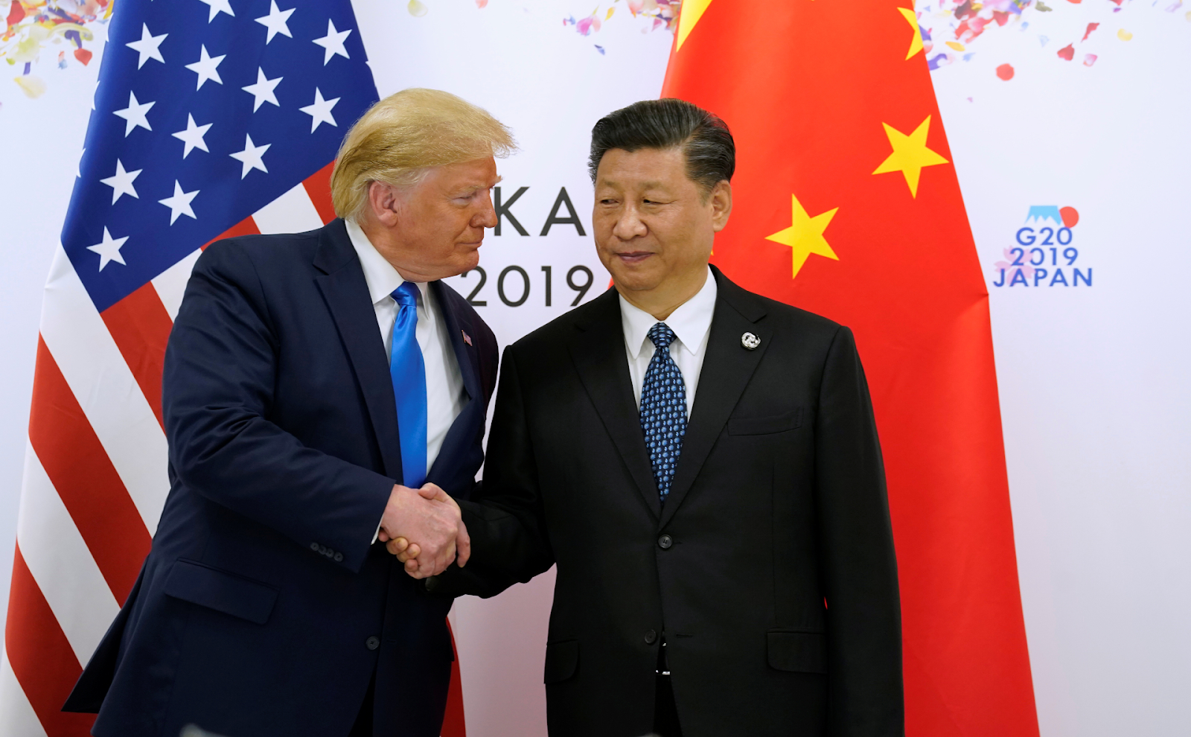
Дональд Трамп и Си Цзиньпин
Интересы американского капитала отразились еще в предвыборных обещаниях Трампа защитить американский рынок труда и производство. Он заявлял, что Китай «насилует» США нечестной торговлей. В то время основными товарами, которые Китай экспортировал в США, были электрооборудование, машины, мебель, бытовая техника и ряд других изделий. Общая сумма китайского экспорта в США по состоянию на 2017 г. составляла 522 млрд долларов, а импорт — 187. Таким образом, торговый дефицит США равнялся 335 млрд долларов.
С января 2018 администрация Трампа планомерно вводила тарифы на ввозимые в страну товары, значительная часть которых касалась именно китайской продукции. Американские списки содержали более тысячи позиций, подлежащих обложению пошлинами. Китай ответил на американские тарифы и пошлины встречными ограничениями.
В последующий период торговые отношения между странами обрастали все новыми и новыми ограничениями. Вскоре торговая война начала обостряться враждебной политической риторикой с обеих сторон. В конечном итоге, американские аналитики заявили, что торговая война стала полноценной Холодной войной.
Ограничения Трампа не исправили ситуацию с торговым дефицитом. По состоянию на 2022 г. он составлял 367 млрд. Однако важно то, что с началом тарифной войны конкуренция двух империалистических держав обострилась и приняла враждебную форму. Дональд Трамп, отстаивая волю и интересы американского капитала, инициировал переход американской стратегии в отношении Китая к стадии открытого противостояния. С приходом к власти Байдена в 2020 г. новая администрация сохранила все прежние тарифы и даже ввела новые.
В отношениях с Россией Трамп также выбрал более жесткий курс по сравнению с его предшественником Бараком Обамой. Косвенным рычагом воздействия на РФ для Трампа стала поддержка Украины.
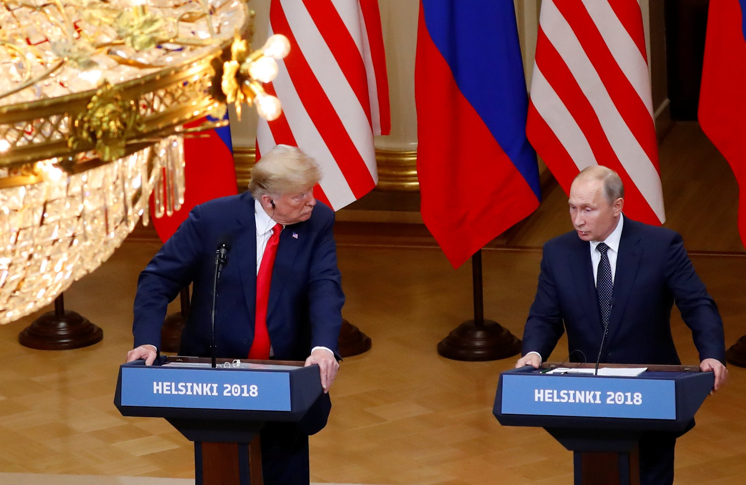
Так, в 2018 г. его администрация впервые начала поставки Украине летального вооружения, включая противотанковые ракетные комплексы Javelin. Несмотря на заморозку транша военной помощи Украине на сумму в 400 млн долларов в 2019 г., вызванной закулисным давлением Трампа на президента Украины Зеленского, военная помощь при администрации Трампа значительно возросла. Всего администрация Трампа выделила Украине до 800 млн долларов военной помощи. Позднее, весной 2023 г. отправку вооружения для Украины он поставит себе в заслугу.
Прямым давлением на РФ стало введение Трампом санкций против газопровода Северный поток-2 в 2019 г. Строительство газопровода на дне Балтийского моря началось в 2018 и к моменту принятия санкций было почти завершено. Новый маршрут поставок российского газа должен был стать важной частью энергетической и политической экспансии РФ на европейский рынок, что в свою очередь угрожало интересам Соединенных Штатов.
Благодаря санкциям строительство было остановлено до 2021 г., а после начала СВО в Украине и вовсе заморожено. Уничтожение газопровода в сентябре 2022 г. и санкции против России в конечном итоге привели к практически полному вытеснению российского капитала из Европы, освободив рынок для США.
Вместе с этим, в оборонном бюджете, предусматривавшем санкции против российского газопровода, содержался специальный раздел о мерах по «сдерживанию агрессии» со стороны России. Так Трамп в очередной раз, как и в случае с Китаем, проводил политику по защите экономических интересов американских корпораций на мировом рынке.
Агрессивная внешняя политика трампистской администрации выразилась также в давлении на европейских союзников по блоку НАТО. Прежде всего, Трамп постоянно третировал союзников за слишком маленькие траты на военные бюджеты. Во время лондонского саммита в 2019 г. он заявил, что расходы должны составлять 4% бюджета. Союзники Америки ответили Трампу «взаимностью»: настроения «НАТО-скептицизма» широко распространились среди европейских чиновников. Тогда же начались разговоры о том, что Трамп в ответ на сопротивление европейцев якобы может вывести США из альянса.
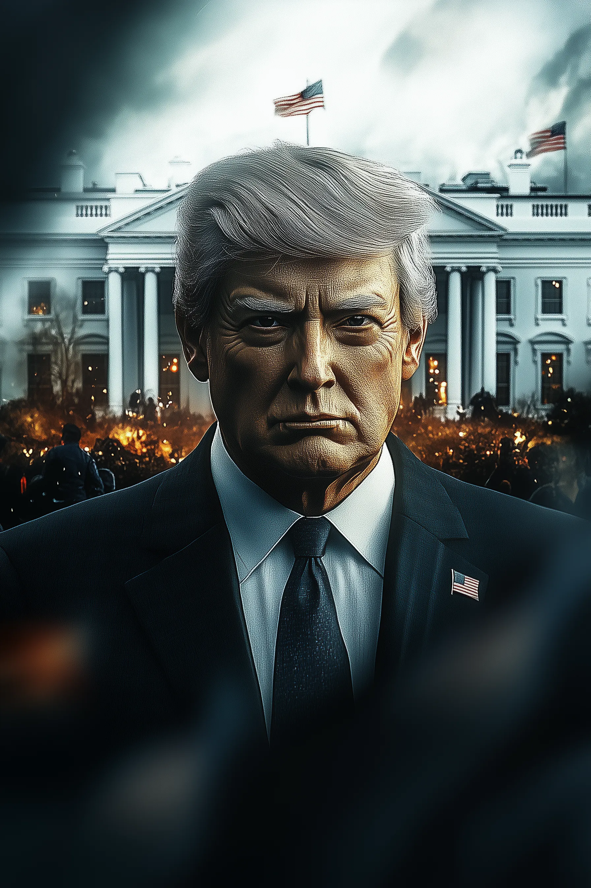
Но после начала конфликта в Украине «НАТО-скептицизм» смыло волной русофобии, милитаризма и резкого роста правых настроений. Большинство европейских стран значительно повысили свои оборонные расходы до требуемой Трампом отметки в 4%.
Что можно сказать в итоге? Внешняя политика США при администрации Дональда Трампа отличалась от политики его предшественников агрессивными и решительными мерами, направленными на укрепление позиций США в мире. Совмещая серьезное экономическое давление, санкции и военную помощь с агрессивной внешней риторикой, Трамп открыто обозначил Китай и Россию как главные угрозы интересам Соединенных Штатов.
Политика Трампа не была личной волей «эксцентричного политика». Его действия отражали настроения правящего класса США, который в условиях утраты прежнего мирового лидерства и усиления конкуренции со стороны КНР и РФ перешел к более агрессивной стратегии. В результате, внешнеполитическая линия администрации Трампа стала ответом финансовых и политических кругов США на новую обстановку: значительной потери прежнего влияния и положения в мире. Начиная с Дональда Трампа, американский капитал взял курс, ориентированный на восстановление глобального влияния через методы принуждения и демонстрацию силы.

3.4 Кто из капиталистов поддерживает Трампа?
Трамп пользуется широкой поддержкой крупного капитала. На выборах этого года, как и в прошлые, он получает существенную поддержку от крупных бизнесменов Америки, которые щедро оплачивают ему президентскую кампанию. Отдельные политические события вокруг Трампа эту поддержку укрепляют. Так, после оглашения обвинительного приговора по одному из его дел в начале июня, штаб Трампа заявил, что за сутки собрал 53 млн долларов. Это притом, что за предыдущие 6 месяцев ему удалось собрать 58.
Мы уже указывали, что Трампа на этих выборах поддерживает около 25 крупных миллиардеров. Но что из себя представляют эти миллиардеры и почему они поддерживают именно республиканца? Это хорошо видно на примере наиболее крупных доноров.
Согласно открытым источникам, мы располагаем следующими данными.
На первом месте следует наследник крупного банкира и миллиардера Эндрю Меллона, Тимоти Меллон: он пожертвовал Трампу 90 млн долларов. В июне 2024 г. Forbes оценивал чистую стоимость активов семьи Меллонов в 14 млрд долларов. Это один из крупнейших финансовых спонсоров Республиканской партии на протяжении всего периода политического подъема Трампа после прошлых выборов.
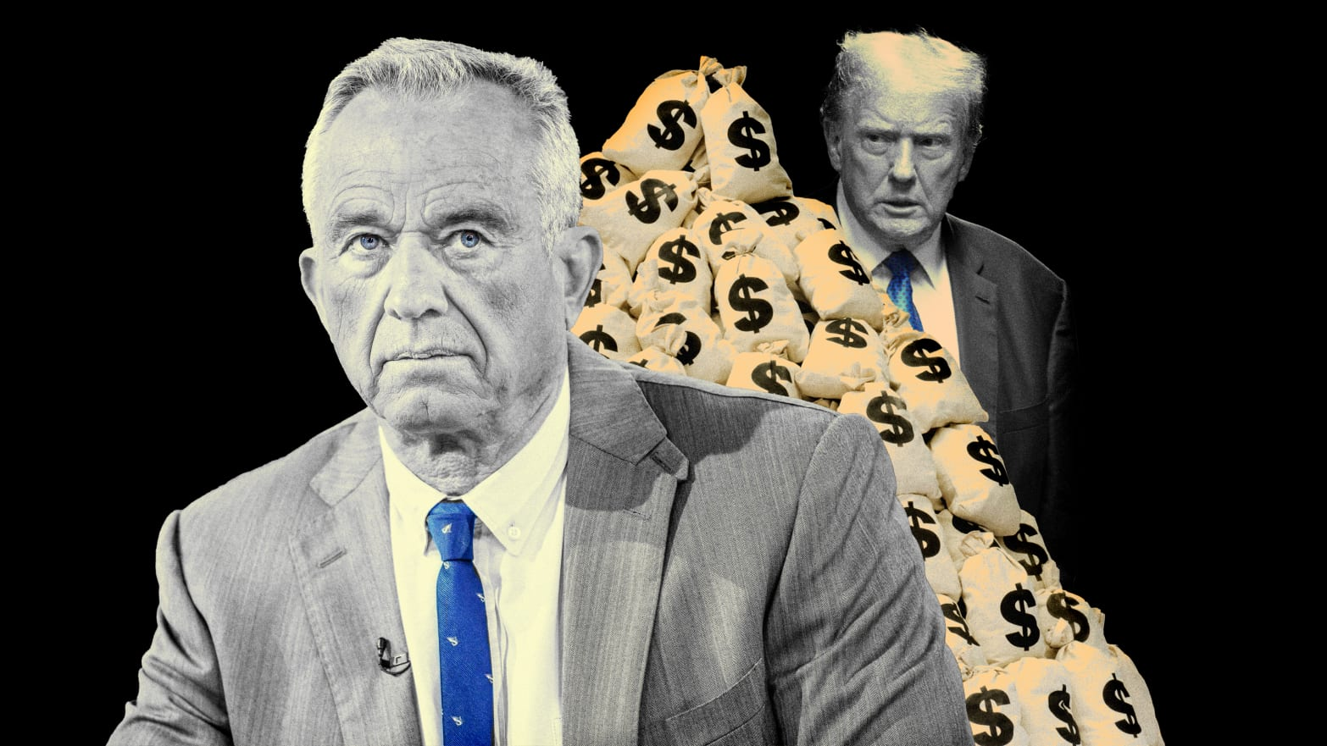
Еще в 2020 г. Меллон пожертвовал 10 млн суперполитическому комитету American First Action, выступающему за переизбрание Трампа. Миллиардер особо отметил работу Трампа «в сфере торговли и восстановления баланса между нашей страной и остальным миром, особенно Китаем».
В 2020 г. Wall Street Journal изучила автобиографию Меллона от 2015 г. В ней бизнесмен описал программы социальной защиты как «возвращение к рабству» и писал, что чернокожие стали «еще более воинственными» после расширения социального обеспечения в 60-е и 70-е годы прошлого века.
На втором месте Кеннет Гриффин — инвестор-миллиардер, создатель инвестфонда Citadel LCC и самый богатый человек штата Иллинойс. Гриффин передал Трампу 75 млн. «Цитадель» Гриффина неоднократно оказывалась в центре внимания СМИ из-за различных скандалов, связанных с манипулированием рынком. В частности, в 2021 г. фонд обвиняли в оказании давления на другого участника финансового рынка с целью ограничения торговли определенными акциями.
На третьем месте Ричард и Элизабет Юлайн: супруги пожертвовали 71 млн долларов. Они владеют компанией по изготовлению упаковочных материалов. В 2021 г., Элизабет Юлайн с одобрением отзывалась о торговой политике Трампа.
Четвертым в списке крупнейших доноров республиканца является самый богатый человек Пенсильвании, Джефф Ясс: 70 млн долларов. Ясс — соучредитель и управляющий директор торговой технологической компании Susquehanna International Group (SIG). Но помимо этого, Ясс — крупный инвестор в Тик-Ток: он владеет долей в размере 21 млрд долларов в материнской компании приложения, ByteDance.
Здесь для инвестора существует известная проблема, ведь как известно, Тик-Ток в США преследуют и пытаются запретить. Однако, Ясс потратил миллионы долларов для спонсирования кампании в Сенате против этого решения. Но куда интереснее, что сам Ясс в 2016 г. считался одним из т.н. «Never Trumper»’ов — то есть людей, которые выступают категорически против нахождения Трампа на должности президента Соединенных Штатов. Несмотря на это, а также то, что это Трамп в 2020 г. подписал указ о запрете приложения, Ясс оказался среди крупнейших доноров бывшего президента.
По всей видимости, крупные чеки на счет Трампа напрямую связаны с тем, что сам Трамп заметно смягчил свою риторику в адрес приложения и переквалифицировался в противника запрета Тик-Тока.
Далее следуют такие крупные доноры, как основатель и президент Elliott Management, Пол Сингер: 39 млн. Владелец сети отелей Budget Suites of America и основатель частной космической компании Bigelow Aerospace, Боб Бигелоу: 39 млн. Вдова магната казино и давнего мегадонора республиканцев, Шелдона Адельсона, Мириам Адельсон: 22 млн. В 2020 Адельсоны перечислили на инициативы республиканцев 220 млн.
Помимо уже названных капиталистов, Трампа также поддерживают владелец одной из крупнейших частных нефтяных кампаний, Тимоти Данни (8,5 млн), сооснователь PayPal Питер Тиль, обещавший голосовать за Трампа, основатель инвесткомпании Blackstone Group, Стивен Шварцман с состоянием в 41 млрд долларов, Джейми Даймонд, глава крупного банка JPMorgan Chase & Co. Кроме прочего, Илон Маск заявил о намерении выделять около 45 млн долларов политическому комитету в поддержку предвыборной кампании Трампа, America PAC.
Помимо перечисленных, Трампа также поддерживает еще десяток более мелких доноров, в чье число входят и организации.
Как прекрасно видно, Трампа спонсируют одни из богатейших людей Америки и мира. Ни о какой политической самостоятельности или независимости не может идти и речи. Дональд Трамп выступает как самый настоящий представитель крупного бизнеса. Очевидно, что именно его волю, а не волю американских избирателей, он и будет проводить, вновь став президентом.

3.5 Какую политику будет проводить Трамп?
С момента заявления Трампа о намерении вернуться в Белый Дом, не утихают дискуссии о том, какую политику он будет проводить. Опираясь на опыт его первого президентского срока, мы можем предположить как она будет выглядеть.
Во внутренней политике Трамп, вероятнее всего, продолжит снижение налогов для корпораций и начнет постепенное сворачивание реформ, введённых при Джо Байдене. Вместе с этим, Трамп однозначно усилит борьбу с нелегальной миграцией, опираясь на рост правых и ультраправых настроений в американском обществе. Возвращение администрации Трампа, в таком случае, станет новым поворотом официальных властей Соединенных Штатов к консервативной риторике.
Во внешней политике Трамп однозначно усилит давление на Россию и Китай. Международная ситуация, созданная началом СВО в Украине и дальнейшим обострением отношений США и КНР, требует от американского руководства решительных действий. Он может попытаться повторить по отношению к обеим державам ту же схему принуждения к переговорам, которую провел с Северной Кореей.
В случае с Китаем, Трамп может спровоцировать эскалацию в Южно-Китайском море, отправив туда американский флот и поддержав Тайвань новыми поставками вооружения. Это приведет к резкому обострению всей международной ситуации, которое Трамп может усилить новыми санкциями или иными ограничениями против Китая. Поставив его перед возросшей угрозой прямого столкновения, Трамп может попытаться принудить Си Цзиньпина к переговорам по широкому кругу вопросов, в которых сталкиваются интересы обеих империалистических держав. Такой сценарий развития становится тем вероятнее, чем безрезультатнее оказываются более сдержанные попытки переговоров между США и Китаем, как те, что проходили в последнее время.
Аналогичный сценарий возможен и в случае с Россией. Трамп может пригрозить российскому руководству снятием всех ограничений на поставку полного спектра вооружений Украине для принуждения её к началу переговоров. Параллельно этому, он также может надавить на Киев с требованием начать переговоры, пригрозив полным прекращением военной и финансовой поддержки. Вместе с этим, вероятно параллельное увеличение давления Трампа на союзников по блоку НАТО в стремлении переложить основное бремя поддержки Украины в противостоянии с Россией на союзников.
Подобный сценарий вполне укладывается в рамки манеры Трампа решать международные вопросы. Кроме того, это предположение совсем не беспочвенно. В июне этого года издание Reuters опубликовало сообщение, в котором утверждается, что ключевые советники Трампа представили ему план мирного урегулирования конфликта.
Бывшие начальники штабов Совета национальной безопасности при администрации Трампа, Келлог и Фляйц, разработали план мирного урегулирования, который подразумевает поставки Украине большего числа американского оружия только при согласии последней вступить в переговоры с Россией. В то же время, советники предлагают предупредить Москву о том, что отказ от переговоров приведет к усилению поддержки Украины.
По их словам, Трамп отреагировал на план «благосклонно». Отдельные элементы плана были изложены в специальной исследовательской работе, опубликованной еще в апреле этого года «Институтом политики «Америка прежде всего» — дружественным Трампу аналитическим центром, в котором Келлог и Фляйц занимают руководящие должности.
Помимо прочего, работники института предлагают пообещать России отложить на длительный срок вопрос принятия Украины в НАТО и проведение ограниченных снятий санкций. Все это, по их мнению, должно привести к соблюдению перемирия на время мирных переговоров.
Насколько вероятно такое развитие событий в случае переизбрания Трампа на выборах покажет время. Но подобная тактика вполне соответствует стилю первой администрации 45-го президента.

3.6 Чем известна Камала Харрис?
Начиная с лета этого года, в Демократической партии активизировались разговоры о том, что Джо Байдену нужно сняться с выборов. Активно деградирующее здоровье и поведение действующего президента на фоне активного и агрессивного оппонента-республиканца, сильно пошатнуло позиции Демпартии.
Чем очевиднее становились проблемы со здоровьем Джо Байдена, тем выше росли риски потерять колеблющийся электорат, еще не определившийся в том, за кого он будет голосовать. Между тем, именно завоевание этой средней между республиканцами и демократами части избирателей зачастую определяло исход многих американских выборов.
Несмотря на все увеличивающуюся критику, Байден не торопился снимать свою кандидатуру с выборов. Поворотным моментом стало покушение на Трампа, придавшее его кампании заметный импульс. После этого критика Байдена только нарастала.
17 июля ABC News сообщила о беспокойстве лидеров демократов в Конгрессе из-за перспектив потерять места на фоне падению рейтингов партии. 19 июля более 30 высокопоставленных демократов призвали Байдена отказаться от участия в выборах. Наконец, 21 июля Байден объявил о выходе из президентской гонки, опубликовав соответствующее письмо. В качестве своего преемника от партии, Байден поддержал кандидатуру вице-президента Камалы Харрис.
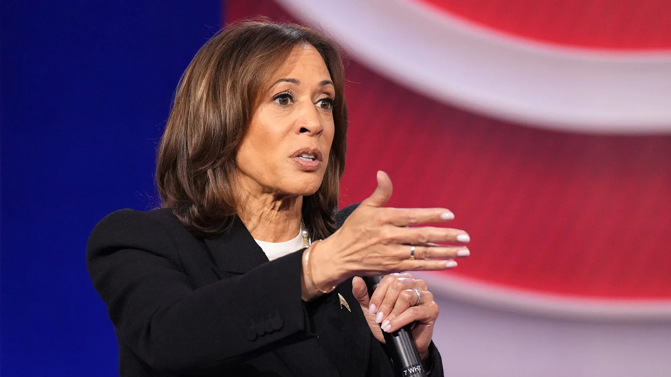
Камала Харрис
Прошедший с 19 по 22 августа в Чикаго национальный съезд Демократической партии США официально утвердил Харрис как своего кандидата на пост президента. В качестве вице-президента, съезд утвердил губернатора Миннесоты, Тима Уолза. Победив на съезде демократов, Харрис за короткое время удалось консолидировать вокруг себя основные силы Демпартии, восстановить позиции демократов и опередить Трампа по рейтингам среди избирателей.
До того, как стать вице-президентом, Камала Харрис выстроила удачную юридическую карьеру. Она получила образование в Университете штата Калифорния и долгое время работа в местной прокуратуре. В 2003 г. её карьерный рост заметно ускорился: Харрис заняла пост окружного прокурора Сан-Франциско.
На этой должности она активно выстраивала образ «справедливого» и «демократически настроенного» чиновника. Одной из ключевых проблем в Калифорнии является наркомания и участие молодежи в связанной с наркотиками преступностью. Харрис предложила, чтобы впервые осужденные по статьям, связанным с наркотиками, получали возможность закончить школу и устроиться на работу. Успехи в этом направлении привели её к избранию на должность генпрокурора Калифорнии в 2011, сделав её первой женщиной афроамериканкой на этом посту.
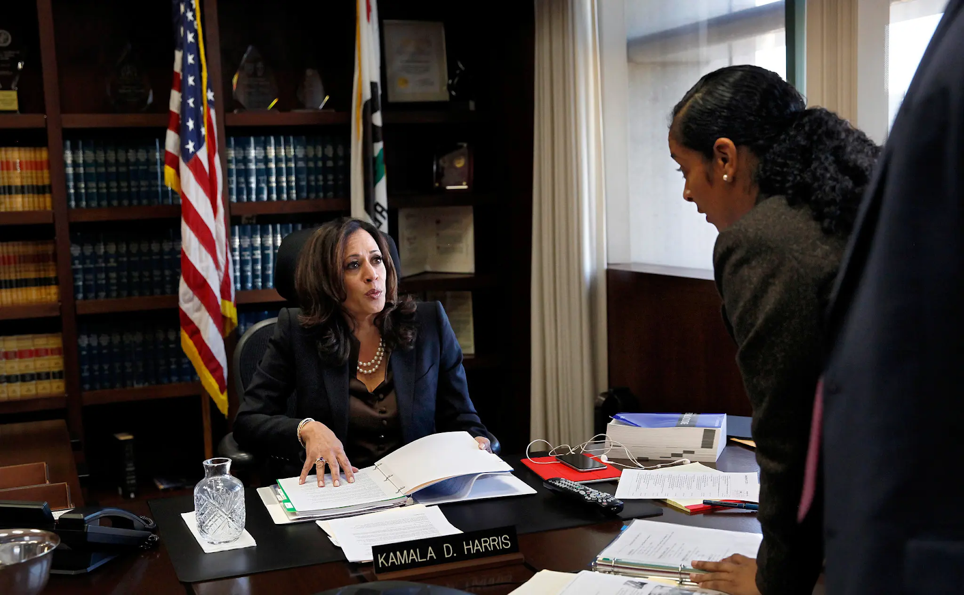
Одним из самых заметных эпизодов в карьере генпрокурора Камалы Харрис стала борьба за поддержку калифорнийцев, пострадавших от кризиса на рынке недвижимости в 2007-2010 гг. В феврале 2012, после длительных переговоров с крупными банками Калифорнии, Харрис объявила о достижении соглашения на сумму 18 млрд долларов для помощи домовладельцам, потерявшим свои дома или оказавшимся перед угрозой выселения из-за просроченных платежей по ипотеке.
Другим направлением деятельности Харрис была экология. Она преследовала загрязнителей окружающей среды в судебном порядке и вела несколько экологических дел, включая иски против крупных корпораций за нарушение экологических норм.
Она активно поддерживала и другой важный тренд американской политики того периода: легализацию однополых браков. На посту генерального прокурора Калифорнии, Харрис отказалась защищать закон о запрете однополых браков и создала специальное подразделение по защите представителей сексуальных меньшинств от преступлений на почве насилия.
В 2017 Камала стала сенатором от Калифорнии, как представитель Демократической партии. В Сенате она предлагала повысить минимальную заработную плату, поддерживала расширение прав американцев на медицинскую помощь, выступала за ограничение доступа к оружию и ужесточение контроля за его оборотом. Во всех вопросах, от прав мигрантов до моратория на смертную казнь, Харрис выступала как политик-демократ.
Всю свою политическую карьеру в судебной системе и в Сенате, Камала Харрис шла в одном направлении с Демпартией, разделяя её основные тренды и идеологические ориентиры. В этом она уже тогда составляла очевидную противоположность Дональду Трампу.
В марте 2020 г. Джо Байден, как кандидат на выборах президента от демократов, пообещал выбрать в качестве напарника на пост вице-президента женщину. Харрис, которая к тому моменту заработала репутацию активного сторонника защиты социальных прав американцев, быстро стала одним из фаворитов Демпартии. Еще одним преимуществом Харрис для избирательного штаба Байдена стала её принадлежность к афроамериканцам. Это позволяло привлечь больше внимания колеблющихся чернокожих избирателей, которых отпугивала белая консервативная риторика Трампа. Наконец, в пользу Харрис играло то, что тогда в случае победы Байдена, она стала бы первой женщиной на посту вице-президента, что и произошло.
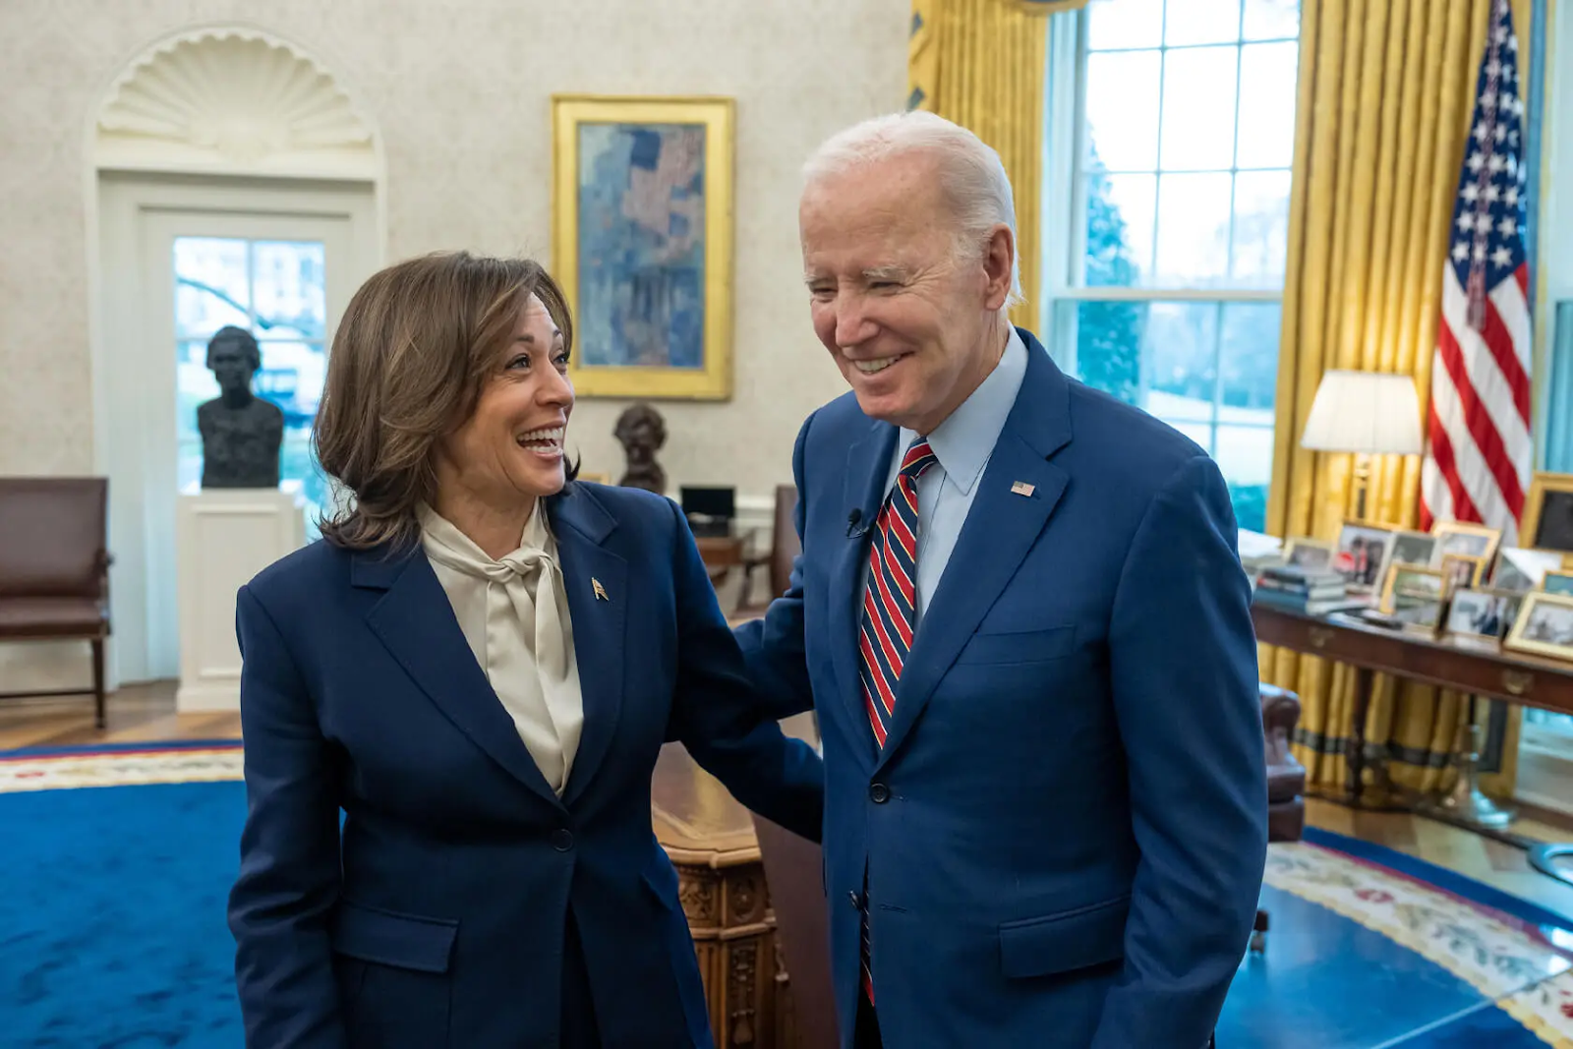
В августе 2020 Байден объявил о выборе Харрис, назвав её «бесстрашным борцом за простых людей». На стадии выборов Харрис выполнила свою роль, привлекши на сторону демократов значительное число женщин, чернокожих и более прогрессивно настроенных избирателей. 20 января 2021 г., Камала Харрис приняла присягу в качестве вице-президента.
Официальный сайт Белого Дома подробно и очень комплементарно описывает деятельность первой чернокожей женщины вице-президента. На этом посту она в целом продолжила прежнюю линию политики демократов: оказывала влияние на принятие ряда важных для администрации Байдена законов, включая закон 2022 г. о снижении инфляции, и продолжала бороться за социальные права. Однако для рядовых американцев деятельность вице-президента не была такой заметной.
Куда заметнее было её нахождение на международной арене. За весь период работы в администрации Байдена, Харрис совершила десятки зарубежных поездок, неоднократно заменяя Байдена на важных для США мероприятиях. Она заменила Байдена на саммите Ассоциации государств Юго-Восточной Азии в 2023, была вместо него на Мюнхенских конференциях по безопасности в 22-м и 23-м гг.
Во всех подобных случаях, она выступала в качестве аватара президента, что и соответствует функциям должности вице-президента.

3.7 Кто поддерживает Харрис?
Как и в случае с Трампом и Республиканской партией, Харрис и демократов на этих выборах поддерживают крупные капиталисты и влиятельные организации. Спонсоры Демпартии стоят на более умеренных позициях по ряду вопросов, что, впрочем, не делает их «святее» или «безобиднее» спонсоров республиканцев.
В число топ донатеров демократов входит миллиардер Рид Хоффман — венчурный капиталист, сооснователь платформы для поиска работы и установления деловых контактов Linkedin. Он также входит в совет директоров Microsoft. Хоффман пожертвовал на кампанию Харрис 28 млн долларов и является одним из ключевых спонсоров Демпартии.
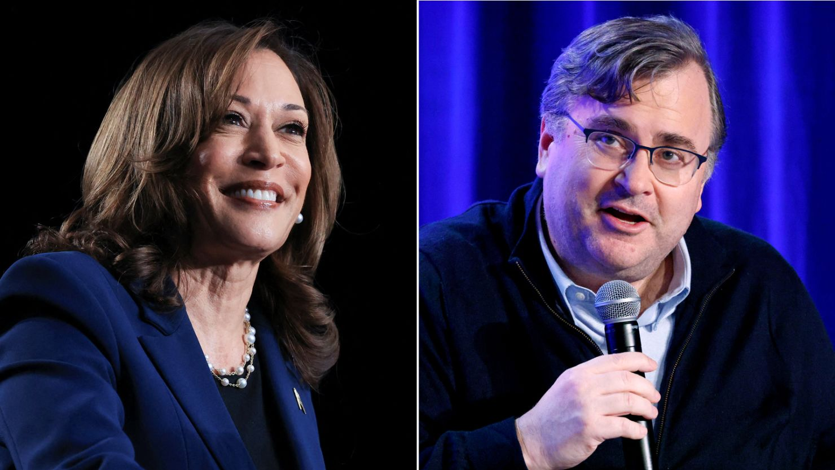
Рид Хоффман (справа) — венчурный капиталист, сооснователь платформы Linkedin и один из крупнейших спонсоров Камалы Харрис.
В 2018 г. Хоффману пришлось извиняться за финансирование кампании по дезинформации во время специальных выборов в Сенат США в Алабаме в 2017, после чего его неоднократно подозревали в прямом влиянии на политику. Но куда большую тень на миллиардера положили связи с Джеффри Эпштейном, финансистом, которого в США обвинили в торговле детьми и сексуальных преступлениях. В СМИ сообщалось о неоднократных визитах Хоффмана на частный остров Эпштейна в 2014 г., на котором тот занимался организацией проституции.
Другим заметным спонсором является Майкл Блумберг — бывший мэр Нью-Йорка, владелец одноименного информагентства Bloomberg и один из самых богатых людей мира. Он пожертвовал 27 млн долларов. Во время выборов 2020 г., Блумберг поддержал Байдена на посту президента, потратив 100 млн долларов на поддержку его кандидатуры в колеблющемся штате Флорида. Блумберг заявлял, что тратит все деньги, чтобы остановить Трампа.
Миллиардер считается близким по идеологическим взглядам Демпартии. В частности, он активно поддерживает социальные реформы демократов в области здравоохранения и образования, а также борьбу с изменением климата. В этой области миллиардер принял и личное участие: с 2014 по 2019 гг. он занимал пост спецпосланника ООН по изменению климата.
Но в американских СМИ имя Блумберга чаще всего ассоциировалось со скандалами. Его неоднократно обвиняли в сексизме и расизме, а также политике «остановки и обыска» — практики, которая была широко распространена во время его руководства Нью-Йорком. Бывшего мэра упрекали в том, что политика затрагивала в основном цветное население города.
Фрейд Эйченер — владелец издательства Newsweb Corporation, занимающейся печатью газет, а также владеющей несколькими радиостанциями и телеканалами. В частности, издательство владеет радиостанцией WCPT, позиционирующей себя как «прогрессивную». Сам Эйченер и его корпорация заявляют о своих «прогрессивных» и «либеральных» взглядах и дружественной средой для сексуальных меньшинств. Пожертвовал демократам 26 млн. долларов.
Еще одни крупные спонсоры демократов — супруги Джеймс и Марлин Саймонс. Джеймс Саймонс — известный в США математик и инвестор, основавший хедж-фонд Renaissance Technologies. Его фонд предоставляет услуги анализа рынка на основе «математических моделей и алгоритмов». Самого Саймса также называют последовательным сторонником Демократической партии и выражаемых ею «либеральных ценностей». В 2016 г. он пожертвовал 26 млн долларов на поддержку Хилари Клинтон. На этот раз, он пожертвовал демократам около 24 млн долларов.
Демократов поддерживает еще ряд миллиардеров и представителей крупного бизнеса Америки. Важно и то, что Харрис удалось заручиться поддержкой влиятельных политиков и элит. Её кандидатуру поддерживает клан Клинтонов и Барак Обама, и такие известные политики, как Джордж и Алекс Соросы. В августе Харрис заявила, что ей удалось собрать более 540 млн долларов.

3.8 Какую политику будет проводить Харрис?
В интервью CNN Харрис заявила, что намерена продолжать политику Джо Байдена. В отличие от Трампа, у неё нет оригинальной политической программы. Напротив, как до поста вице-президента, так и во время работы в администрации Байдена, линия Харрис и инициативы, которые она поддерживала, полностью укладывались в курс Демократической партии. Поэтому следует ожидать, что в случае своего избрания, она продолжит политику нынешней администрации.
Во внутренней политике стоит ожидать продолжение прежнего курса на социально ориентированные реформы. Это прежде всего попытки реформировать систему здравоохранения в сторону большей доступности, а также облегчение налоговой и кредитной нагрузки для рабочих семей среднего уровня достатка. Кроме этого, вероятно, продолжение прежней линии Демпартии по вопросам борьбы с климатическими изменениями, проблемами расизма и так далее.
Единственное, в чем политика администрации Харрис может отличаться от своих предшественников — это миграционный вопрос. Весенний кризис, который разразился в Техасе между властями штата и федеральным центром на почве острого миграционного кризиса, очевидно, повлиял на Демократическую партию. Потому Харрис пообещала ужесточить борьбу с нелегальной миграцией, сблизив в этом вопросе свои позиции с Трампом.
В целом, Демократическая партия твердо уверена продолжать попытки реформирования американской капиталистической системы по тому образу, как их пыталась проводить администрация Джо Байдена. Так же, как и в его случае, она столкнется с сильным противодействием консервативно настроенных элементов правящего класса и, прежде всего, Республиканской партии. Но, помимо этого, курсу реформ помешает любой серьезный экономический кризис, который может разразиться на мировом рынке в последующие годы.
Во внешней политике так же, скорее всего, не стоит ожидать значительных отличий от политики нынешней администрации.
По отношению к Китаю Харрис продолжит ведение торговой войны, в рамках которой возможно дальнейшее напряжение отношений и ужесточение санкций. Параллельно этому стоит ожидать возобновление попыток договориться через каналы спецслужб обеих стран. Администрация Харрис вряд ли пойдет на эскалационные авантюры, подобные трамповским, если на то не будет веских причин.
По отношению к России она также продолжит линию администрации Джо Байдена, ориентированную на тактику «медленного удушения» РФ. При Харрис, США, вероятнее всего, продолжат поддержку Украины с постепенным расширением номенклатуры поставляемого вооружения, снятие все большего числа ограничений в борьбе с РФ и преодоление все новых «красных линий» с перерывами на закулисные переговоры с Кремлем. В случае каждого очередного провала переговоров будет следовать все большее расширение материальных возможностей Украины, как это было в прошлые разы.

IV. Интересы капитала
На выборах столкнулись не просто два кандидата с разными политическими программами и обещаниями. За право руководить американской политикой борются два крыла американского правящего класса.
Трамп представляет более радикальное, реакционное крыло, которое во внутренней политике хочет во что бы то ни стало ужесточить режим, свернуть допущенные с конца 90-х уступки рабочим. Корпорации и бизнесмены, стоящие за Трампом, полагают, что рабочий класс еще не представляет для них серьезной угрозы, а потому можно высвободить средства для международных дел.
Это группа элиты намеревается во внешней политике действовать более решительно и смело. Они полагают, что могут восстановить прежнее безусловное господство Америки и американского капитала активными и агрессивными действиями. Принудить РФ к миру, высвободить силы и средства для вероятного столкновения с Китаем.
Харрис — напротив: представляет более умеренное крыло, которое понимает, что без уступок рабочим и реформ, может разразиться крупный кризис, который в один момент поставит под угрозу само положение финансовых конгломератов и монополий. Эта элитная группа планирует и дальше расширять, насколько это позволит сама американская система, социальную сферу и идти на уступки.
Так же стремясь к восстановлению статус-кво на международной арене, тем не менее это крыло правящего класса США во внешней политике боится слишком резких эскалаций и обострений обстановки. И хотя оно, вероятно, вовсе не исключает такой возможности и активно к нему готовится, все же хочет пойти по более безопасному пути борьбы со своими конкурентами.
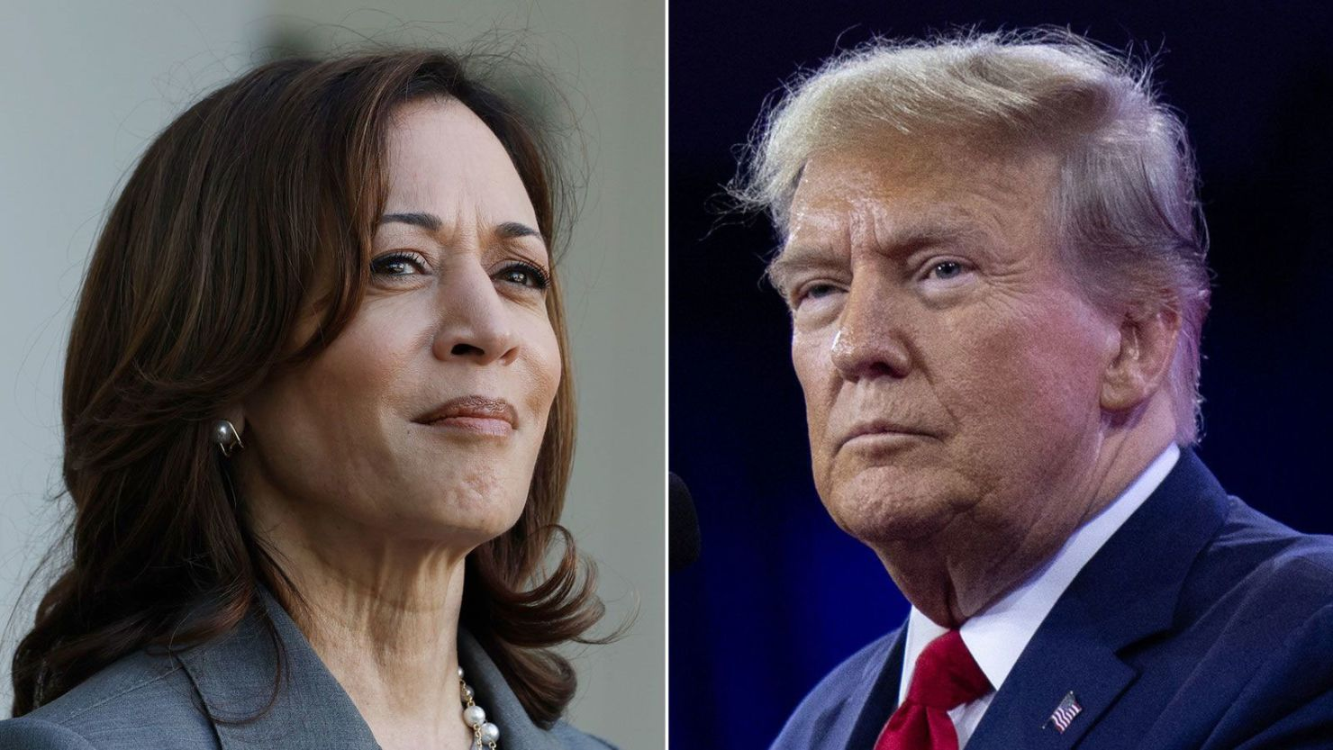
Кто победит на выборах — Трамп или Харрис, «консерваторы» или «леволибералы» — сказать точно нельзя. Мы видим какую ожесточенную форму приобрела предвыборная борьба различных олигархических кланов. Какая из сторон возьмет вверх, сможет убедить избирателей — предсказать точно невозможно.
Судя по данным опросов и настроениям самих американцев, несколько большие шансы на победу у кандидата от Демпартии. Но учитывая накал борьбы, большим вопросом является то, как пройдут сами выборы. На какие ухищрения пойдут политики, каких размеров достигнут фальсификации и как проявят себя на этот раз «недобросовестные выборщики».
Но это и неважно. И Трамп, и Харрис, и радикальное крыло правящего класса, и умеренное, преследуют одну и ту же цель: укрепить положение США в современной империалистической системе, нейтрализовать растущую для них угрозу со стороны Китая и России. Так что цель у них одна, отличается лишь намеченная к ней тактика.
Кто бы ни победил, в любом случае американский президент будет продвигать интересы американского капитала. Разница кандидатов лишь во внутриполитических нарративах и тактике, которую они собираются проводить на международной арене.
Разные президенты с разными позициями — но единая последовательная политика. В американской истории подобное было сплошь и рядом. Так, именно Джон Кеннеди, несмотря на образ «добряка» и сторонника мира, отправил регулярные американские войска во Вьетнам. То же самое было и с Биллом Клинтоном: примерный семьянин и добрый христианин в Америке, он бомбил Белград и другие города Югославии.
Партийная принадлежность президента также не имеет особого значения. Под знаком какой бы партии президент ни приходил к власти, он всегда будет проводить ту политику, которая выгодна пославшим его во власть спонсорам. Нет разницы между «левыми» и «правыми» официальной американской политики. Есть экономические интересы американских финансовых кругов и военные планы Пентагона, которые их обслуживают. Президент же — проводник политики в интересах корпораций. Отличия от президента к президенту сводятся лишь к тактическим элементам и некоторым аспектам внутренней политики.
Раскалывая американских рабочих, стравливая их между собой в борьбе «прогрессивной» и «консервативной» повестки, американский капитал нейтрализует свой тыл для проведения внешней экспансии.
Американским рабочим, руками которых корпорации создают прибыль и воюют в разных уголках мира, нужно понять это. Ни в Демократической, ни тем более в Республиканской партии они не смогут найти избавления от удушающих их реалий капиталистической системы. Избавиться от эксплуатации труда, решить насущные проблемы американского общества в виде безработицы, тотальной закредитованности, недоступности здравоохранения и всевластия корпораций они могут только своими собственными силами.
Лишь осознав себя как единый класс, чьи интересы противоположны интересам и взглядам партийных бонз, сидящих на зарплате буржуазных магнатов, и объединившись вместе, они смогут повести настоящую борьбу за свои интересы. Избавиться от иллюзий американской политики и понять причины своего положения им может помочь только теория марксизма-ленинизма.
Верно поняв окружающую их действительность, им необходимо выработать собственную политическую организацию, которая и станет той самой «третьей силой», по-настоящему представляющую их интересы — коммунистическую партию.
Не менее важным является ведение целенаправленной и аккуратной работы по агитации и пропаганде среди всего рабочего класса. Только через массовую просветительскую деятельность можно преодолеть ложные иллюзии и показать рабочим, что их истинный интерес лежит не в поддержке официальных партий, а в объединении и борьбе против капитализма.
Не менее важной работой должна быть организация рабочих профсоюзов, свободных от влияния капитала. Эти профсоюзы должны стать основой для солидарности среди рабочих, а также их политической и экономической борьбы.
Отбросив прежние заблуждения, организовавшись в единую силу, американские рабочие смогут присоединиться к международной борьбе рабочих всех стран против капитализма. Ведь только через объединение и солидарность с международным пролетариатом рабочий класс сможет эффективно противостоять капитализму и бороться за создание справедливого общества, в котором власть будет принадлежать трудящимся, а не капиталистам и их многочисленным агентам.
Источники
[1] Senate — The Constitution 1787.
[2] UMBC — Franklin Roosevelt’s Proposal for Reforming the Supreme Court.
[3] Cambridge University Press — Unlikely Heroes of Progressive Taxation: CEOs' Support for Bill Clinton's Tax Increase Package in 1993 — 1 марта 2023 г.
[4] РБК — Трамп подписал закон о налоговой реформе США — 22 декабря 2017 г.
[5] Congress.gov — House Joint Resolution 542, 93rd Congress.
[6] Институт научной информации по общественным наукам — Президентские выборы 2016 г. в США: итоги и перспективы.
[7] Cambridge University Press — The Enduring Legacy of the Imperial Presidency — 7 августа 2023 г.
[8] Statista — Total Disbursements for US Presidential Campaign Financing Since 1979.
[9] Forbes — Доноры Трампа: кто спонсирует кампанию миллиардера в президентской гонке — 19 августа 2024 г.
[10] OpenSecrets — Cost of Election Overview.
[11] Forbes — Sanders and Rubio Support Costly Sugar Subsidies — 25 августа 2015 г.
[12] Reform and Revolution — Homepage.
[13] The New York Times — Mike Pence’s Journey: Catholic Democrat to Evangelical Republican — 20 июля 2016 г.
[14] Encyclopædia Britannica — Proud Boys. History and Overview — 27 сентября 2022 г.
[15] Anti-Defamation League — Patriot Front: Backgrounder.
[16] Reuters — U.S. Capitol Attack and Trump Extremists — 15 января 2021 г.
[17] The Washington Post — Oath Keepers Jan. 6 Trial — 2022 г.
[18] NBC News — QAnon Supporters Join Thousands to Protest Election Results — 10 ноября 2020 г.
[19] Associated Press — Trump Speech to NRA Members — 19 мая 2024 г.
[20] Deutsche Welle* (признаны иностранным агентом в РФ) — Верховный суд США разрешил штатам штрафовать неверных выборщиков — 6 июля 2020 г.
[21] FairVote — Resources on Presidential Elections.
[22] Constitution Center — The One Election Where Faithless Electors Made a Difference — 19 декабря 2016 г.
[23] КиберЛенинка — Президентские выборы 2016 г. в США: итоги и перспективы — 06 декабря 2016 г.
[24] YouTube — David Rem Speech at Trump Rally — 24.октября 2024 г.
[25] Los Angeles Times — Why Trump's "Wild Punches" Against Kamala Harris Aren’t Landing — 2 сентября 2024 г.
[26] РБК — На митинге в Madison Square Garden сторонник Трампа обвинил Харрис в «антихристианстве» — 15 июля 2024 г.
[27] РБК — Трамп останавливается в ходе предвыборной кампании, чтобы ответить на обвинения — 28 августа 2024 г.
[28] Deutsche Welle* (признаны иностранным агентом в РФ) — Демократы заморозили взносы на кампанию Байдена — 02 июля 2024 г.
[29] Коммерсант — Байден представил обновленную предвыборную платформу для «зеленой экономики» — 21 августа 2024 г.
[30] Lenta.ru — Кампания Трампа: история борьбы миллиардера за Овальный кабинет — 28 мая 2024 г.
[31] CNBC — 7 Revelations from Donald Trump's Financial Disclosure — 24 июля 2015 г.
[32] Web Archive — Read This: Never Forget Trump’s Razzie-Winning Role — 5 сентября 2016 г.
[33] РБК — Предвыборная программа Трампа на фоне глобальных кризисов — 14 июля 2024 г.
[34] TV Guide — Timeline of Donald Trump's Presidential Campaign — 28 августа 2015 г.
[35] BBC Russian* — США и Саудовская Аравия заключили оружейную сделку на $110 млрд — 20 мая 2017 г.
[36] ТАСС — США и Саудовская Аравия заключили контракт на поставку оружия — 20 мая 2017 г.
[37] Коммерсант — Израиль и арабские страны подписали соглашение об установлении дипломатических отношений — 28 марта 2022 г.
[38] State Department — The Abraham Accords.
[39] РИА Новости — США обвинили Асада в применении химического оружия — 12 апреля 2017 г.
[40] BBC* — US-North Korea Summit: What We Know — 10 июня 2018 г.
[41] Trump White House Archive — Joint Statement from Trump and Kim at Singapore Summit.
[42] BBC Russian* — Ким Чен Ын: Мы возобновим ядерные испытания, если США не снимут санкции — 1 января 2020 г.
[43] Brookings Institution — What Kim Jong-un and Trump Achieved in Singapore — 12 июня 2018 г.
[44] BBC* — How the US-China Trade War Evolved — 2 мая 2016 г.
[45] U.S. Trade Representative — China Trade and Investment Policy.
[46] CNBC — China Announces New Tariffs on U.S. Meat and Fruit Amid Trade War Fears — 1 апреля 2018 г.
[47] Carnegie Endowment for International Peace** — The U.S.-China Trade War Has Become a Cold War — 16 сентября 2021 г.
[48] U.S. Trade Representative — China Trade and Investment Policy.
[49] BBC Russian* — Начало торговой войны между США и Китаем — 30 апреля 2018 г.
[50] Congressional Research Service — IF12040: Key Issues in U.S.-China Trade — 22 мая 2024 г.
[51] РИА Новости — Трамп поставил себе в заслугу начало поставок оружия на Украину — 26 марта 2023 г.
[52] Forbes — Трамп подписал оборонный бюджет с санкциями против двух российских газопроводов — 21 декабря 2019 г.
[53] Политштурм — Как западные ТНК выгнали РФ с энергетического рынка ЕС — 2 сентября 2023 г.
[54] DW* (признаны иностранным агентом в РФ) — Трамп требует от стран НАТО увеличить взносы до 4% ВВП — 3 декабря 2019 г.
[55] Политштурм — Саммит НАТО: милитаризация Европы, Украина и Китай — 16 июля 2023 г.
[56] РБК — Трамп укрепляет позиции в президентской гонке — 1 июня 2024 г.
[57] OpenSecrets — Biggest Donors in the 2024 Election Cycle.
[58] Forbes — Who is Timothy Mellon, Trump's Biggest Donor? — 21 июня 2024 г.
[59] The Washington Post — Top Donor to Trump Used Racial Stereotypes in Autobiography — 18 июня 2020 г.
[60] HedgeFollow — Citadel Advisors.
[61] Reuters — Citadel Securities and Robinhood Executives Face Off Over Meme Stock Saga — 2021 г.
[62] Courier Journal — Why Rand Paul is Billionaire Jeff Yass' Favorite National Politician — 2022 г.
[63] Trump White House Archive — Executive Order Addressing Threat Posed by TikTok — 6 августа 2020 г.
[64] Quartz — Jeff Yass, Trump, TikTok, and Truth Social — 26 марта 2024 г.
[65] Forbes — Доноры Трампа: кто спонсирует кампанию миллиардера в президентской гонке — 19 августа 2024 г.
[66] CNBC — Peter Thiel Says "If You Hold a Gun to My Head, I’ll Vote for Trump" — 27 июня 2024 г.
[67] РБК — Тимоти Меллон и поддержка кампании Трампа — 1 июня 2024 г.
[68] The Wall Street Journal — Elon Musk to Commit $45 Million a Month to Pro-Trump Super PAC — 16 июля 2024 г.
[69] Коммерсант — Трамп рассматривает план прекратить военную помощь Украине — 27 августа 2024 г.
[70] Reuters — Trump to Halt Military Aid to Ukraine Without Peace Negotiations — 25 июня 2024 г.
[71] America First Policy Institute — America First: Russia and Ukraine — 11 апреля 2024 г.
[72] The New York Times — Biden’s Withdrawal Timeline — 21 июля 2024 г.
[73] America First Policy — America First: Russia-Ukraine.
[74] The New York Times — Biden Withdrawal Timeline — 21 июля 2024 г.
[75] AP News — Biden Drops Out of 2024 Election — 23 июля 2024 г.
[76] Democratic National Convention — Democratic National Convention.
[77] USA Today — Kamala Harris vs. Donald Trump: Suffolk/USA Today Poll Results — 29 августа 2024 г.
[78] Forbes — Произошло историческое событие: кто такая Камала Харрис, которая может стать — 22 июля 2024 г.
[79] The Atlantic — The Battle That Changed Kamala Harris — 20 августа 2020 г.
[80] California Attorney General's Office — Attorney General Kamala D. Harris Secures $18 Billion California Commitment — 9 февраля 2012 г.
[81] The New York Times — Kamala Harris: Climate and Environment — 22 июля 2024 г.
[82] The American Prospect — Kamala Harris and the Justice Department vs. Polluters — 26 августа 2024 г.
[83] Business Insider — Who is Kamala Harris? Bio, Age, Family, Key Positions — 12 августа 2020 г.
[84] The New York Times — Kamala Harris as Biden’s VP — 11 августа 2020 г.
[85] The White House — Administration of Vice President Harris.
[86] OpenSecrets — Biggest Donors of the 2024 Cycle.
[87] The New York Times — Reid Hoffman and Alabama Election Disinformation — 26 декабря 2018 г.
[88] Forbes — New Documents Reveal Meetings with Jeffrey Epstein — 03 мая 2023 г.
[89] NPR — Mike Bloomberg Commits $100 Million to Help Joe Biden Win Florida — 13 сентября 2020 г.
[90] Reuters — I'm Spending All My Money to Get Rid of Trump: Michael Bloomberg — 12 января 2020 г.
[91] The Washington Post — Michael Bloomberg and Women — 15 февраля 2020 г.
[92] LinkedIn* — NewsWeb Corporation.
[93] ReadTrung — Jim Simons and the Making of Renaissance.
[94] InfluenceWatch — James Simons.
[95] BBC Russian* — Камала Харрис начала борьбу за выдвижение на выборах. Ее уже поддержали супруги Клинтон и губернатор Калифорнии — 21 июля 2024 г.
[96] TASS — Соросы поддержали кандидатуру Харрис на пост президента США — 21 июля 2024 г.
[97] DW* (признаны иностранным агентом в РФ) — Харрис Собрала Более Полумиллиарда Долларов на Кампанию — 26 августа 2024 г.
[98] Reuters — Harris and Walz Hold First Joint Network TV Interview — 29 августа 2024 г.
*Доступ к ресурсам Deutsche Welle (DW), BBC и BBC Russian, а ткаже LinkedIn ограничен на территории РФ по требованию Роскомнадзора.
**Carnegie Endowment for International Peace включен Минюстом РФ в перечень нежелательных организаций.

Оригинальная статья

